2014年河北公务员考试《行测》真题
第一部分 客观题
一、单选题（本大题共125小题，每题0.8分，共计100分）
1. (2014河北)第二批党的群众路线教育实践活动以“为民务实清廉”为主题，以“照镜子、正衣冠、洗洗澡、治治病”为总要求，以补精神之钙、除“四风”之害、立为民之制为重点，突出作风建设。“四风”是指（ ）
A. 形式主义、官僚主义、享乐主义、奢靡之风
B. 主观主义、宗派主义、官僚主义、享乐主义
C. 主观主义、形式主义、官僚主义、享乐主义
D. 形式主义、官僚主义、宗派主义、奢靡之风

2. (2014河北)2013年12月14日，“嫦娥三号”探测器在月球实现软着陆，使我国成为世界上第( )个独立自主实施月球软着陆的国家？
A. 二
B. 三
C. 四
D. 五

3. (2014河北)2014年1月10日上午，中共中央、国务院在北京隆重举行国家科学技术奖励大会。中共中央总书记、国家主席、中央军委主席习近平向获得2013年度国家最高科学技术奖的科学家颁发奖励证书。荣获2013年度国家最高科学技术奖的是：
A. 师昌绪、王振义
B. 吴良镛、谢家麟
C. 郑哲敏、王小谟
D. 张存浩、程开甲

4. (2014河北)小张打篮球不慎扭伤脚踝，脚踝肿胀但并未划破。如果小张脚踝扭伤在24小时以内，以下哪种处理方法最合理？
A. 立即冷敷
B. 立即热敷
C. 立即用75%酒精消毒
D. 立即用碘酒擦洗

5. (2014河北)我国古代有许多伟大的思想家，其中提出“民为贵，社稷次之，君为轻”的是（ ）
A. 董仲舒
B. 老子
C. 孟子
D. 庄子

6. (2014河北)雷雨过后空气会变得格外新鲜的原因是：
A. 空气中的成分没有任何变化，只是人的一种感觉
B. 空气中的灰尘被雨水冲走了
C. 空气中的部分氧气变成了臭氧
D. 雨水冲走了地面上的污物

7. (2014河北)下列有关我国南、北方人民生活方面的比较，错误的是：
A. 南方居民多以大米为主食，北方居民多以面食为主
B. 南方房屋的层高比北方矮，屋顶坡度也比北方小
C. 北方过去农村住房多用土坯垒墙，南方旧式民居多用砖瓦、竹木
D. “南船北马”是我国传统交通工具的显著特色

8. (2014河北)根据我国《行政许可法》，下列说法不正确的是（ ）
A. 国务院可以通过决定的形式设定行政许可
B. 省级政府规章可以设定行政许可
C. 省级发改委可以设定临时性的行政许可
D. 地方性法规可以设定行政许可

9. (2014河北)作为世界上人口最多的国家，我国必须立足自身解决粮食安全问题，要牢牢把饭碗端在自己手里。要保障我国粮食安全，下列行为最有效的是( )
A. 提高农民种粮收益
B. 全面推行“光盘行动”
C. 改造中低产田
D. 培训农民科学种田

10. (2014河北)小辉想除去卫生间瓷砖上的铁锈痕迹在用清水洗涤之前，她从家中选择了一种最合适的物质对铁锈进行处理，这种物质是：
A. 食盐水
B. 汽油
C. 米酒
D. 白醋

11. (2014河北)2013年4月，吴某在微博上散布H7N9禽流感在宁波某地爆发的谣言。当地警方依法对其作出拘留五日的处罚。吴某的行为属于（ ）
A. 违纪行为
B. 行政违法行为
C. 民事违法行为
D. 犯罪行为

12. (2014河北)我国东西南北四个方向与邻国都有分界线，最西部的分界线的：
A. 西藏喜马拉雅山脉
B. 新疆天山山脉
C. 新疆祁连山脉
D. 新疆帕米尔高原

13. (2014河北)“暖风熏得游人醉，直把杭州作汴州。”诗句中的“汴州”指的是：
A. 开封
B. 安阳
C. 洛阳
D. 许昌

14. (2018江苏)在京剧艺术中，性格比较天真活泼、爽朗泼辣，举止也比较轻盈伶俐的青年妇女角色称为：
A. 花旦
B. 青衣
C. 正旦
D. 武旦

15. (2014河北)“今年花胜去年红，可惜明年花更好，知与谁同？”该诗句的作者是：
A. 李清照
B. 欧阳修
C. 李商隐
D. 苏轼

16. (2014河北)毛泽东全面论述社会主义基本矛盾问题的著作是（ ）
A. 《论十大关系》
B. 《关于正确处理人民内部矛盾》
C. 《中国革命与中国共产党》
D. 《湖南农民运动考察报告》

17. (2014河北)亚洲和非洲之间的分界线是（ ）
A. 亚马逊河
B. 苏伊士运河
C. 白令海峡
D. 霍尔木兹海峡

18. (2014河北)我国有许多成语与历史人物或历史事件有关，与“鸡鸣狗盗”有关的人物是( )
A. 平原君
B. 信陵君
C. 孟尝君
D. 春申君

19. (2014河北)下列不属于我国三大石窟的是( )
A. 龙门石窟
B. 麦积山石窟
C. 云岗石窟
D. 敦煌莫高窟

20. (2014河北)社会主义核心价值观的基本内容概括为24个字：富强、民主、文明、和谐；自由、平等、公正、法治；爱国、敬业、诚信、友善。其中，对公民个人层面的价值准则的要求是（ ）
A. 富强、民主、文明、和谐
B. 自由、平等、公正、法治
C. 爱国、敬业、诚信、友善
D. 公正、法治、爱国、敬业

21. (2019广西)中国人民正在为实现中华民族伟大复兴的中国梦而奋斗。实现中国梦，是物质文明和精神文明均衡发展、相互促进的结果，没有文明的继承和发展，没有文化的弘扬和繁荣，就没有中国梦的实现；实现中国梦，是物质文明和精神文明比翼双飞的发展过程，随着中国经济社会不断发展，中华文明也必将顺应时代发展焕发出更加蓬勃的生命力。
最适合做这段文字标题的是：
A. 为实现中国梦而奋斗
B. 伟大复兴的中国梦
C. 中国人民与中国梦
D. 中华民族的梦想

22. (2016广西)一些备受雾霾困扰的人们选择逃离，尤其是退休老人，那些环境宜居、生态良好的二三线城市成为他们的主要目的地。与此同时，也有少量年轻人选择移民海外。刚过30岁的大学教师李文就在今年出踏上了赴加拿大的移民之路。但不少市民和专家表示，逃离只是极少数人的选择，不能从根本上解决问题，面对雾霾，人人行动起来，积极参与治理，从自己做起，从身边的事做起才是大道。
这段话的主题是：

A. 雾霾的治理办法
B. 面对雾霾的逃离
C. 人们面对雾霾的不同态度
D. 治理雾霾需要人们积极行动

23. (2015辽宁)社会重视老年工作，关注的重点在帮助老年人解决他们做不了的各种事情上，这自然是对的，但同时还需要关注老年人自己还能做什么。发现、发掘老年人自己还能做什么，加以支持，提供条件和方便，进行组织引导，这不仅可以增加老年人对社会、家庭的贡献，减轻他人的负担，更有利于老年人身心愉快，健康长寿。
这段文字意在说明：
A. 组织引导老年人做些力所能及的事可以帮助其树立生活信心
B. 关注老年人更应当组织引导老年人实现老有所为
C. 老年人实现老有所为可以减轻社会家庭负担，利于长寿
D. 老年工作的重点是帮助老年人解决他们做不了的事情

24. (2019天津)维也纳浓厚的音乐气氛和丰富的音乐源泉，不仅孕育诞生了许多伟大的音乐作品，还哺育了不少音乐天才。在音乐史上名垂千古的“交响乐之父”、古典主义音乐的卓越创始人海顿，就是在维也纳谱写了大量的交响乐，从而名扬全球的。和海顿同时代的莫扎特，他的那些流芳百世的作品，基本上也是在维也纳居住的时候谱写的。音乐艺术的一代宗师贝多芬虽然生在德国，却是在维也纳向海顿学习作曲并一举成名的。歌曲之王舒伯特，则完完全全生在维也纳，长在维也纳。
下列说法与这段文字意思不符的一项是：
A. 莫扎特的作品大部分是在维也纳创作的
B. 海顿是“交响乐之父”、古典主义音乐的创始人
C. 贝多芬在维也纳向海顿学习过作曲
D. 生长在维也纳的舒伯特是歌曲之王

25. (2015四川)临近年底，部分二三线城市楼市调控走到一个微妙时点，业内人士认为，目前来看，一些二三线城市在限购政策落实方面“疲态”渐显，或试图放松限购令，或期待限购令自动到期作废。截止到2013年底，多个限购令将到期的城市未就限购令走向表态。
根据上述文字推断，作者接下来最有可能讲述的内容是：
A. 限购令对楼市的影响
B. 对中国楼市现状的分析
C. 二三线城市对限购令的态度
D. 限购令到期后城市楼市走向

26. (2014河北)慢慢用餐、吃干净每粒饭的人，身上至少有两项美德。第一是懂得感恩，感恩实在是要从敬重粮食开始。和尚们吃净饭粒要用开水洗一洗碗，喝下去，他们能从粮食中领悟天地馈赠之厚意。第二是享受福气。好东西是生长出来而非生产出来的，慢慢地享受生长出来的东西，是生命与生命的相遇。粮食不仅是碳水化合物，还是天地的能量。最能概括这段文字的是( )。
A. 用餐习惯蕴含着深刻的人生哲理
B. 每一个人都要珍惜粮食
C. 珍惜粮食的人值得景仰
D. 敬重粮食就是敬重生命

27. (2014河北)对于中国的独生子女，“父母的就是我的”这种观念也许很难改变，或许本来就是事实。但问题可能出在“富二代”和“贫二代”这两个词本身，人们按先天不同被贴上了标签，就不容易看清楚一些内在的东西。其实可以靠继承得来的不只是一个光荣的姓氏，更有父辈走过荆棘之路的坚韧和勇气，这一点对穷人和富人的孩子都是一样的。
这段文字表述的观点是：
A. 对坚韧和勇气的继承比财富更有价值
B. 中国人更关注家庭出身和背景
C. 穷人和富人的孩子其实是平等的
D. “富二代”和“贫二代”有本质的差别

28. (2019天津)一个人不能做物质的奴隶，但他的人格、性情或许可以借着物质偶尔散发出来。简单地讲，这就是教养。“教养”是一个何其古老、于今天何其陌生的词啊！这个词本来才是品味的绝配，不过由于教养困难，奢华容易，我们今天才会把品味许给了奢华，让空洞的、无止境的消费去遮掩教养的匮乏。久而久之，甚至开始有人认为，英国的传统绅士皆以奢华为人生第一目标。
作者通过这段文字最想表达的意思是：
A. 过度追求物质上的奢华反而意味着教养的匮乏
B. 有教养的人才是真正有品味的人
C. 现在国人对品味存在普遍误读
D. 英国传统绅士的品味其实是朴实和低调

29. (2014河北)良好的亲子沟通能让家庭气氛更和谐，教养子女也变得更轻松。然而还是有很多父母大叹和孩子难以沟通，或是已经尽力去和孩子沟通，但亲子关系还是不太融洽。其实，孩子和大人的沟通方式有所不同，如果父母只是用心学习与孩子沟通的方式，而没有掌握良好的沟通技巧，仍然不能建立有效的沟通桥梁。
这段话意在强调：
A. 良好的亲子沟通能让家庭气氛更和谐
B. 良好的亲子沟通的关键是沟通技巧
C. 父母和孩子难以沟通是因为沟通方式不同
D. 良好的亲子沟通的关键是沟通桥梁

30. (2019天津)近来虽然有降雨，但气温并没有降多少，不少人仍然依赖空调过日子，而干眼症也“趁机上位”，让不少年轻人眼睛干涩刺痛。记者近日从多家医院了解到，近来就诊的干眼症患者比以往增多，主要集中在上班族和青少年。专家介绍，干眼症本是中老年疾病，年轻患者增多与电子产品的大量使用以及用眼过度有关。看电脑或电视屏幕，眨眼次数减少，眼睛得不到滋润就易引发干眼症。长时间使用空调、空气干燥也是诱因之一。
从上述文字可知，下列有关“干眼症”的叙述错误的是：
A. 眨眼次数减少也容易引起干眼症
B. 使用空调是引起干眼症的诱因之一
C. 年轻人不会得干眼症
D. 大量使用电子产品容易引发干眼症

俗话说：“民以食为天。”近年来，我们的食品安全环境日趋严峻，随着毒奶粉、染色馒头等事件的不断出现，人们不禁要问，食品添加剂安全吗？
食品添加剂是指经国家批准，因防腐保鲜、提高加工工艺等需要而加入食品中的化学合成物或天然物质。我国《食品添加剂使用卫生标准》将其分为防腐剂、凝固剂、品质改良剂、增味剂、营养强化剂等22类1500多种。当人类的食品进入工业化生产之后，除了极少数的天然野生食品外，几乎没有什么是不含添加成分的。目前，近97%的食品中使用了各类添加剂。
食品添加剂对食品的防腐保鲜效果十分明显。根据食品安全要求，每克食品的细菌总数不能超过8万个。假如不用防腐剂，即使在0-4℃的低温环境中，肉制品保存到第五天，细菌总数也将超过每克10万个。而防腐剂能遏制肉制品中的肉毒梭状芽孢杆菌的大量繁殖，有效延长肉制品的保质期。现在人们所吃的食品的酸、甜、鲜通常不是食品天然拥有的味道，往往是由添加剂“调”出来的。食品的诱人口感，如面条有弹性，点心酥脆，大多数也是添加剂的功劳。
腐乳红曲是由大米发酵而来的，能够降低血脂，它既是色素又是功能性添加剂：从甘草里面提取的甜味剂，能改善肝功能；从玉米芯里面提取的木糖醇具有护肝、防龋齿的作用。在面粉里面添加钙粉、维生素等，能使面粉的营养更加全面。
现代食品工业发展离不开食品添加剂，食品添加剂的使用也直接影响食品安全。例如，摄入过多的膨松剂或防腐剂，轻则会引起流口水、腹泻、心跳加快等症状，重则会对胃、肝、肾造成严重危害。为规范食品添加剂的使用，各国都制定了严格的法律法规。如我国的食品卫生标准就明确规定，山梨酸钾可以作为食品防腐剂，但必须严格控制添加比例，它的许可添加量在0.5%以内。在美国，苯甲酸钠只允许在化妆品中使用，并且浓度必须在0.1%-0.2%范围内。世界卫生组织也规定了一个“ADI”值，即依照人体体重，一种无健康危害的食品添加剂的每日允许摄入量的估计值。例如：糖精钠的ADI值为5毫克/公斤，即糖精钠每日允许摄入量为每公斤体重5毫克。
必须指出的是，一直受到人们谴责的苏丹红、三聚氰胺等都不是食品添加剂，而是非法添加物，这样的非法添加物常见的还有块黄、硼酸、硫氰酸钠、蛋白精、酸性橙等。一般来说，不违规、不超量、不超范围地使用食品添加剂的食品是安全的。敌意性归因偏差是指在情景不明的情况下，有攻击性的人往往预测别人对自己有敌意，总是把他人的行为解释为故意的、敌意的。
31. (2014河北)下列有关食品添加剂的表述，最符合原文意思的一项是：
A. 食品添加剂是指加入食品中的化学合成物或天然物质
B. 一般来说，在安全范围内使用食品添加剂对健康是有益的
C. 食品添加剂的使用直接影响食品安全，因此应尽量减少使用
D. 食品添加剂已成为现代食品工业生产中不可缺少的物质

32. (2014河北)下列关于食品添加剂功能的表述，不符合原文意思的一项是：
A. 延年益寿的功能
B. 改善食品外观和味道的功能
C. 防病抗病功能
D. 防腐保鲜功能

33. (2014河北)根据原文内容，下列理解和分析不正确的一项是：
A. 目前，只有约3%的食品中没有使用食品添加剂
B. 苏丹红、三聚氰胺、苯甲酸钠都属于非法添加物
C. 山梨酸钾作为食品防腐剂，过量食用会对胃、肝、肾造成严重危害
D. 腐乳红曲、甘草甜味剂、玉米木糖醇等对健康有益

34. (2014河北)根据原文内容，不可推知的一项是：
A. 人们对食品添加剂的安全存在疑问
B. 现在人们所吃的食品已经不是其本来的味道了
C. 食品添加剂已经绑架了现代食品工业
D. 我国的食品卫生标准不如美国的严格

35. (2014河北)下列哪项最适合做本文的标题：
A. 食品添加剂的用途
B. 食品添加剂安全吗
C. 食品添加剂的前世今生
D. 食品添加剂与食品工业的关系

36. (2014河北)①谁也不能以任何理由________赡养父母的义务。
②要合法经营，不能靠搞歪门邪道来________。
③咱们认真________一下这件事该怎么办。
填入划横线部分最恰当的一项是：
A. 推托 盈利 合计
B. 推托 营利 核计
C. 推脱 盈利 核计
D. 推脱 营利 合计

37. (2014河北)①今年全国两会实行矿泉水“实名制”，不再提供沏茶服务。这________不是种创新？
②只要我们还拥有生命，就得对生命负责，让生命________出光彩
③我们经历了灾难的创痛，更在灾难中铸就了不屈的精神，________了无尽的力量。
填入划横线部分最恰当的一项是：

A. 难道 散发 凝结
B. 何尝 散发 凝聚
C. 何尝 焕发 凝聚
D. 何曾 焕发 凝结

38. (2014河北)①澳大利亚国防部长3月25日发表声明称，在马航失联客机的搜寻工作中，澳方没有________任何真相。
②调配表明，当前有许多中小学生________了互相攀比、讲究吃穿、不爱劳动、懒惰自私、贪占便宜、花钱大手大脚的不良习气。
③如果只注意脚上和身上穿得暖和而不戴帽子，人体就会像一个没盖瓶塞的暖瓶一样，大量的热量就会从头上________。
填入划横线部分最恰当的一项是：
A. 暗藏 污染 散失
B. 暗藏 沾染 消失
C. 隐藏 沾染 散失
D. 隐藏 污染 消失

39. (2014河北)①比起秋天的枫林来，夏天的枫林没有那么撩人的红韵，但那生机盎然的绿，________着的却是一股青春的朝气。
②推进黄河三角洲高效生态经济发展，有利于实现开发建设与生态保护的有机统一，有利于________经济结构，创造高效生态经济发展新模式。
③我们相隔的不是几小时的车程，而是一个整块大陆，就像歌里所唱的，用我的晚安陪你吃早餐，但是________也隔不断彼此的思念。
填入划横线部分最恰当的一项是：
A. 萌动 调整 地久天长
B. 涌动 调整 山长水远
C. 萌动 调节 山长水远
D. 涌动 调节 地久天长

40. (2014河北)说到底，世上风景闲流水，端的还是要人慢下来。中国这如许的城市中，最是江城得了个中________，且将它________地挥洒出来。这________江城街头巷尾，湖畔公园里数不胜数的茶馆、茶铺，一个人在清晨里不慌不忙地起来，________到茶馆里，一坐就是一天，那叫一个悠闲！
填入划横线部分最恰当的一项是：
A. 滋味 淋漓尽致 便是 踱
B. 趣味 痛痛快快 当是 遛
C. 意味 兴致勃勃 自是 逛
D. 韵味 尽情尽兴 恰是 晃

41. (2014河北)①迄今所有的探索和研究表明，我们赖以________、繁衍的地球，才是人类最好的天堂和最舒适的伊甸园，我们必须珍惜、爱护她。
②“低碳生活”是个新概念，提出的却是世界可持续发展的老问题，它________了人类因气候变化而对未来产生的担忧。
③中国传统节日________着丰富的文化内涵，是弘扬中华民族精神的重要文化载体，传承传统节日文化有利于增强民族凝聚力。
④一个省的文化系统________能肩负起继承当地文化传统的使命，那么这个省的文化底蕴________得到保持，而不至于中断和流失。
填入划横线部分最恰当的一项是：
A. 栖息 反应 蕴藏 假如 就会
B. 生存 反应 包含 只要 就能
C. 生息 反映 蕴含 如果 就会
D. 存在 反映 蕴含 只有 才能

42. (2014河北)有位作家说，要想使自己生活的扁舟轻驶，务必要让它________的仅限于必不可少之物，不然轻则________无以进，重则可能压沉自己的生活之舟。道理很明白，什么都舍不得撒手，往往________什么都不得不________。
填入划横线部分最恰当的一项是：
A. 装载 徜徉 致使 割爱
B. 装载 徘徊 致使 舍弃
C. 承载 徜徉 导致 割爱
D. 承载 徘徊 导致 舍弃

43. (2014河北)拖延是一种对待生活的消极态度，________你总是寄希望于明天，________你终究会被拖入一事无成的困境。________再美丽的花朵，________终将有枯萎的那一天，________不要等到一切都枯萎了再采取行动。
A. 因为 所以 即使 都 所以
B. 如果 那么 即使 也 所以
C. 只要 那么 哪怕 都 因此
D. 只要 那么 即使 都 因此

44. (2014河北)①战士们在充满硝烟的战场上奋勇杀敌，____，赢得了最终的胜利。
②一辈子的____，终于让作为旅行家的他明白了自己这一生的意义和价值。
③.她本以为自己的谎言编得____，却还是被细心周密的探长找出了致命的破绽。
填入划横线处最恰当的一项是：
A. 锐不可当 含辛茹苦 天花乱坠
B. 无坚不摧 含辛茹苦 天衣无缝
C. 锐不可当 风尘苦旅 天衣无缝
D. 无坚不摧 风尘苦旅 天花乱坠

45. (2016广西)①《四库全书》与《四库全书总目》________，构成一个巨大的研究空间，潜藏着重大的学术价值。
②这个老头大冷的天还在早晨打着赤膊跑步，让人________。
③一个时期以来，歌剧《图兰朵》的上演，成了许多人________的话题。
填入划横线部分最恰当的一项是：
A. 珠联璧合 匪夷所思 津津乐道
B. 交相辉映 不可思议 津津乐道
C. 交相辉映 匪夷所思 口口相传
D. 珠联璧合 不可思议 口口相传

46. (2014河北)下列词语中划横线的字，注音不正确的一组是：
A. 执<line>拗</line>（niù） 发<line>轫</line>（rèn） <line>蹊</line>跷（qī） <line>悄</line>然落泪（qiǎo）
B. 拘<line>泥</line>（nì） 不<line>啻</line>（chì） 思<line>忖</line>(cǔn) <line>翘</line>首以待（qiáo）
C. 青<line>荇</line>（xìng） 商<line>榷</line>（què） <line>创</line>伤（chuàng） 长歌<line>当</line>哭（dāng）
D. <line>犄</line>角（jī） 长<line>蒿</line>（hāo） <line>喋</line>血（dié） 一叶<line>扁</line>舟（piān）

47. (2014河北)下列加下划线词词义相同的一项是：
A. 人老心不老老机器老朋友老地方
B. 反戈一击 易如反掌反客为主反守为攻
C. 见教 见解 固执己见 见义勇为
D. 诊断准确 断案如神 妄下断语 断章取义

48. (2014河北)下列各句中，下划线俗语使用恰当的一项是：
A. 国外一些公司不明说裁员，而是给出几种让员工很难接受的“选择”，使员工只得主动请辞，有人说这是<line>明修栈道，暗度陈仓</line>。
B. 报纸和读者之间难以直接交流，电视则不同，<line>当面锣对面鼓</line>，可以与观众进行直接对话。
C. 发展教育，扩大招生，也要看本地区的具体条件，<line>看菜吃饭，量体裁衣</line>，切不可只为了什么“率”而盲目进行。
D. 我国不少理工科院校把大学语文排斥在必修课之外，而近年来，外国留学生报考HSK（中国汉语水平考试）的人数大幅度上升，真可谓“<line>外来的和尚好念经</line>”。

49. (2014河北)1.几块白云在雪峰间投下云影，就像白缎上绣了几朵银灰的暗花。那融化的雪水从峭壁断崖上飞泻下来，像千百条闪耀的银练。
2.漓江的水真静啊，静得让你感觉不到它在流动；漓江的水真清啊，清得可以看见江底的沙石；漓江的水真绿啊，绿得仿佛那是一块无瑕的翡翠。
3.杜甫川唱来柳林铺笑，红旗飘飘把手招。
4.皮革油广告：“XX牌皮鞋油，为足下添光。”
对以上句子的修辞手法判断正确的一项是：
A. 比喻 排比 拟人 双关
B. 夸张 排比 比喻 对偶
C. 比拟 比喻 夸张 对比
D. 比喻 夸张 拟人 对比

50. (2014河北)下列各句中没有语病的一项是：
A. 我看过他写的一些东西和画。
B. 这秋蝉的嘶叫，在北平可和蟋蟀耗子一样，简直像是家家户户都养在家里的家虫。
C. 在经历了几千年的封建统治后，人们又开始重视被禁锢的古典文化，并成为人文主义者的武器，用来反对神权。
D. 国外有种说法，“人的一生中有两件事逃不过去，即纳税和死亡。”可见纳税是与生活密切相关的。

51. (2015云南)下列各句中，有语病的一句是：
A. 我国正在实施公民旅游素质提升工程，在又一个“黄金周”到来之际，每位游客尤其是出境游客应该意识到自己是祖国的“形象大使”。
B. 启功先生曾看过她的作品，称赞其“深得神韵，独有所长”。
C. 房地产虽然可以在一定程度上、一定时间内推动经济增长，但无法支撑中国经济的可持续发展。
D. 克什米尔地区的流血冲突，已造成了数以万计的人死亡，使得这一拥有绝美风光的游览胜地成了满目疮痍的悲惨世界。

52. (2015河南)下列句子中有歧义的一句是：
A. 我想，我虽是医学外行，但二哥只是胸闷，干嘛要做这么多的检查呢？
B. 这本书凡我读了会动情的地方，哥哥读了也要流泪。我们的心灵是相通的。
C. 他走了一个小时。
D. 我下楼在门口买了几个大红橘子，塞在手提包里。

53. (2014河北)下列句子中，没有错别字的一句是：
A. 我读过弗莱的著作，很喜欢他那高屋建瓴的气势和包罗万象的体系，更欣赏他努力摆脱主观印象式品评的文学批评方法。
B. 险峰出于钝石，明火炽于暗木，珍珠产于贱蚌，美玉啄于丑璞——多少事物在转折中得以升华。
C. 几年前，学界几乎没有人不对他的学说大加挞伐，可现在当他被尊奉为大师之后，移尊就教的人简直要踏破他家的门槛。
D. 儒学是儒家的学说，由孔子所创立。莘尽火传，经过漫长的岁月，儒学得延续和发展。

54. (2014河北)下列各句中，下划线的成语使用恰当的一句是：
A. 由于构思精巧，章法严密，这幅巨型国画表现的人物与场景虽然众多，但却具有内在联系，画面上各部分水乳交融。
B. 近几年，黄河、岷江的部分河段多次出现枯水现象，面对这种江河日下的情况，人们开始冷静地思考环保问题。
C. 近两三年来，某市大型商场新增营业面积相当于过去十年所增营业面积的三倍，但前往购物的消费者却寥寥无几，出现了僧多粥少的局面。
D. 限制消费范围，并不能制止公共权力的滥用，因为它没有切断用公共资金为自己办事的渠道，所以只是扬汤止沸，不是釜底抽薪。

55. (2014河北)下列句子组成语义连贯的语段，排序最恰当的一项是：
①“常形”是指现实生活中客观物象的正常自然形态。
②艺术美学所研究的，是正常的自然形态在艺术变形中的变化及美学意义。
③“变形”是指客观物象反应在艺术中的形态的改变。
④所谓“变形”是相对“常形”而言。
⑤例如两头蛇、三脚鸡等，这种“变形”虽然怪异，但不是艺术美学研究的对象。
⑥在现实生活中，由于种种原因，物象的形态有时会出现变异。
A. ④①③⑥②⑤
B. ⑥⑤②④①③
C. ④③①⑥⑤②
D. ④③①②⑥⑤

56. (2019浙江)9，35，79，141，221，（ ）
A. 357
B. 319
C. 303
D. 251

57. (2014河北)15，26，35，50，63，（ ）
A. 74
B. 78
C. 82
D. 90

58. (2014河北)2，6，15，30，45，（ ）
A. 63
B. 57
C. 51
D. 45

59. (2014河北)109，254，345，454，680，（ ）
A. 555
B. 786
C. 804
D. 823

60. (2019广东)44，52，68，76，92，（ ）
A. 104
B. 116
C. 124
D. 128

61. (2014河北)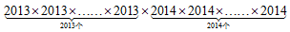的个位数是：
A. 8
B. 6
C. 4
D. 2

62. (2014河北)从2000到6000的自然数中，不含数字5的自然数有多少个？
A. 2188个
B. 2187个
C. 1814个
D. 1813个

63. (2018江苏)小伟从家到学校去上学，先上坡后下坡。到学校后，小伟发现没带物理课本，他立即回家拿书（假设在学校耽误时间忽略不计），往返共用36分钟，假设小明上坡速度为80米/分钟，下坡速度为100米/分钟，小明家到学校有多远？
A. 2400米
B. 1720米
C. 1600米
D. 1200米

64. (2014河北)如图，ABCD为矩形，AB=4，BC=3，边CD在直线L上，将矩形ABCD沿直线L作无滑动翻转，当点A第一次翻转到点A1位置时，点A经过的路线长为：
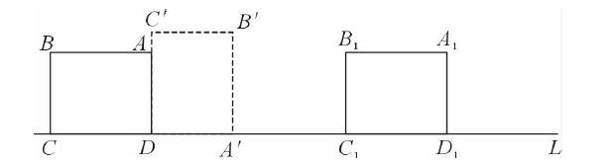
A. 7π
B. 6π
C. 3π
D. 3π/2

65. (2014河北)甲地有177吨货物要一起运到乙地，大卡车的载重量是5吨，小卡车的载重量是2吨，大小卡车从甲地到乙地的耗油量分别是10升和5升，则使用大小卡车将货物从甲地运到乙地最少要耗油多少升？
A. 442.5升
B. 356升
C. 355升
D. 354升

66. (2017河北)有一架天平，只有5克和30克的砝码各一个。现在要用这架天平把300克味精平均分成3份，那么至少需要称多少次？
A. 3次
B. 4次
C. 5次
D. 6次

67. (2014河北)浓度为15%的盐水若干克，加入一些水后浓度变为10%，再加入同样多的水后，浓度为多少？
A. 9%
B. 7.5%
C. 6%
D. 4.5%

68. (2014河北)宏远公司组织员工到外地集训，先乘汽车，每个人都有座位，需要每辆有60个座位的汽车4辆，而后乘船，需要定员为100人的船3条，到达培训基地后分组学习，分的组数与每组的人数恰好相等。这个单位外出集训的有多少人？
A. 240人
B. 225人
C. 201人
D. 196人

69. (2014河北)甲、乙两人沿相同的路线由A地匀速前进到B地，A、B两地之间的路程为20千米，他们前进的路程为S（千米），乙出发后的时间为t（小时），甲、乙前进的路程与时间的函数图像如图所示。下列说法错误的是：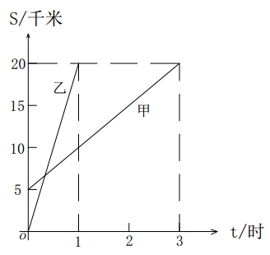
A. 甲的速度是5千米/小时
B. 乙的速度是20千米/小时
C. 甲比乙晚到B地2小时
D. 甲比乙晚出发1小时

70. (2014河北)已知三角形三边长分别为3、15、X。若X为正整数，则这样三角形有多少个？
A. 3个
B. 4个
C. 5个
D. 无数个

71. (2019山东)某班有60人，参加物理竞赛的有30人，参加数学竞赛的有32人，两科都没有参加的有20人。同时参加物理、数学两科竞赛的有多少人？
A. 28人
B. 26人
C. 24人
D. 22人

72. (2014河北)科技馆为某机器人编制一段程序，如果机器人在平地上按照图中所示的步骤行走，那么该机器人所走的总路程为多少米？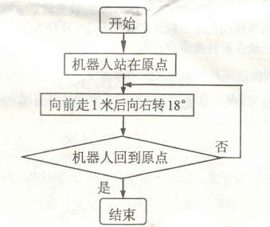
A. 20米
B. 15米
C. 12米
D. 10米

73. (2014河北)有一个水池，池底不断有泉水涌出，且每小时涌出的水量相同。现要把水池里的水抽干，若用5台抽水机40小时可以抽完，若用10台抽水机15小时可以抽完。现在用14台抽水机，多少小时可以把水抽完？
A. 10小时
B. 9小时
C. 8小时
D. 7小时

74. (2014河北)两超市分别用3000元购进草莓。甲超市将草莓按大小分类包装销售，其中大草莓400千克，以高于进价1倍的价格销售，剩下的小草莓以高于进价10%的价格销售，乙超市按甲超市大、小两种草莓售价的平均值定价直接销售。两超市将草莓全部售完，其中甲超市获利2100（不计其它成本），则乙超市获利多少元？
A. 1950元
B. 1800元
C. 1650元
D. 1500元

75. (2014河北)一个工人锯一根22米长的木料，因木料两头损坏，他先将木料两头各锯下1米，然后锯了4次，锯成同样长的短木条，每根短木条长多少米？
A. 5.25米
B. 5米
C. 4.2米
D. 4米

76. (2014河北)从所给四个选项中，选择最合适的一个填入问号处，使之呈现一定规律性：
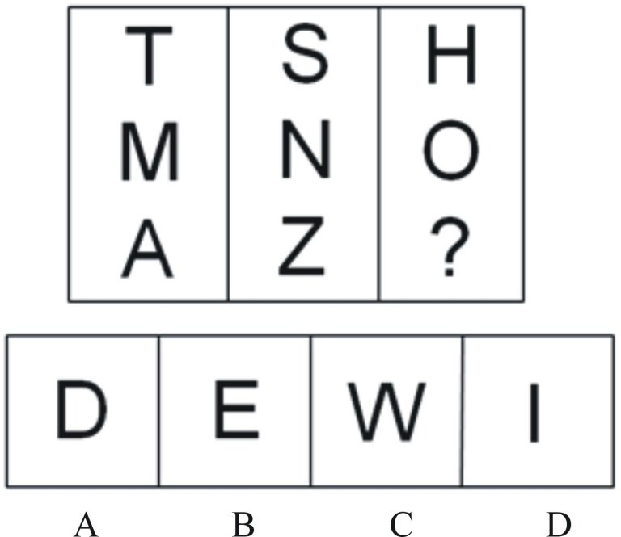

77. (2014河北)从所给四个选项中，选择最合适的一个填入问号处，使之呈现一定规律性：
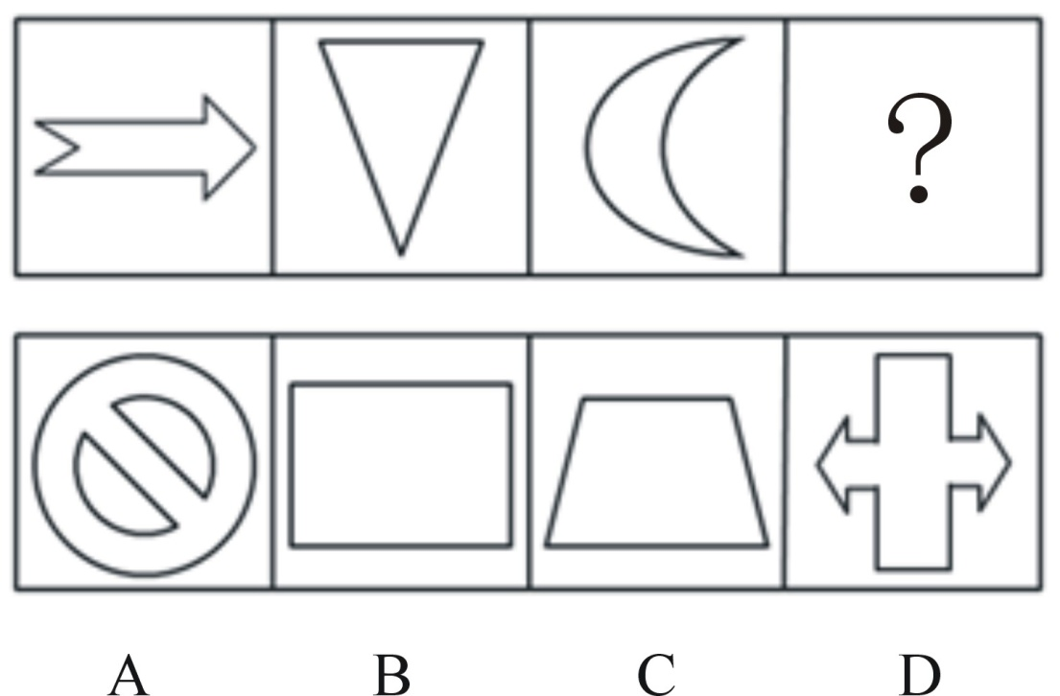

78. (2014河北)从所给的四个选项中，选择最合适的一个填入问号处，使之符合已呈现的规律性：
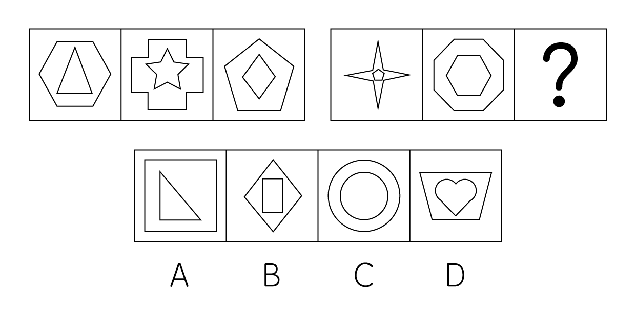

79. (2014河北)从所给的四个选项中，选择最合适的一个填入问号处，使之符合已呈现的规律性。( )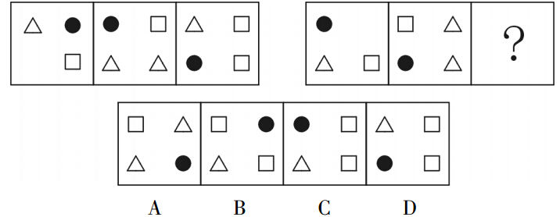

80. (2014河北)从所给的四个选项中，选择最合适的一个填入问号处，使之符合已呈现的规律性。( )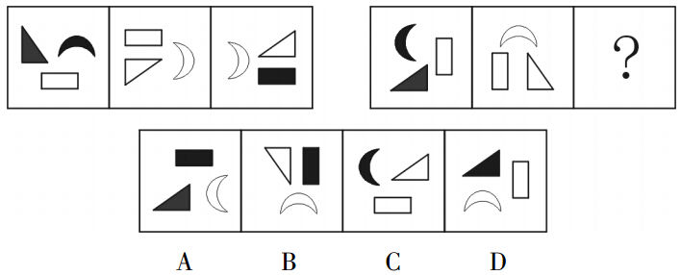

81. (2014河北)场依存性是指人对物体的知觉倾向于把外部参照作为信息加工的依据，难以摆脱环境因素的影响。他们的态度和自我知觉更易受周围的人，特别是权威人士的影响和干扰，善于察言观色，注意并记忆言语信息中的社会内容。根据上述定义，下列属于场依存性的是：
A. 具备独立自主的学习能力
B. 对于他人的评价有自己的看法
C. 做事情由内在动机支配
D. 做事情由外在动机支配

82. (2014河北)流水作业是指工人按照作业流程，顺序作用于劳动对象，完成生产工艺过程中某阶段一定量的工作，使生产连续而又不中断地进行。以下不属于流水作业的是：
A. 某高速公路工程指挥部将10个标段分别承包给10个施工单位同时施工
B. 某施工队完成一个施工对象之后，再去完成另一个施工对象
C. 某施工队在10层工作一周，完成任务后，第三天转移到11层干同样的工作
D. 某施工单位对所有的施工对象同时开始施工，然后同时结束

83. (2014河北)继续教育是指针对专业技术人员进行的以更新、补充、拓展专业知识和培养、提高业务能力为目的的非学历教育。根据上述定义，下列各项属于继续教育的是：
A. 教育主管部门每年暑期培训社会主义市场经济理论课教师
B. 许多专科起点的教师通过函授教育或自学考试取得了本科文凭
C. 某大学要求已获得讲师职称的教师攻读高一级学位
D. 劳动局给下岗职工进行多种形式的职业培训

84. (2014河北)登门槛效应又称得寸进尺效应，是指一个人一旦接受了他人的一个微不足道的要求，为了避免认知上的不协调，或想给他人以前后一致的印象，就有可能接受更大的要求。这种现象，犹如登门槛时要一级台阶一级台阶地登，这样能更容易更顺利地登上高处。更具上述定义，下列各项不属于登门槛效应的是：
A. 一项调查显示，某城市居民愿意为贫困地区失学儿童捐款的比例是30%，而如果先请人们在帮助贫困地区失学儿童倡议书上签名，再请他们捐款，愿意捐款的人数增加了25%
B. 对学习有困难的学生，李老师总是先提出一些比过去稍有进步的小要求，当学生达到这个要求后，在通过鼓励逐步向其提出更高的要求，使学生更容易接受并力求达到目标
C. 某企业成功研制了一种祛除烟渍的洁白牙膏，由于其去除烟渍效果较好而获得了市场好评，该企业趁热打铁，又推出几款不同口感的洁白牙膏，尽管只是将前一种产品稍加改良而成，但仍然成为畅销产品
D. 有个小和尚跟师傅学武艺，可师傅却什么也不教他，只是给他一群小猪让他放养。庙前有一条小河，每天早上小和尚要抱着一头头小猪跳过河，傍晚再抱回来。小猪一天天长大，小和尚的臂力也在不断地增长，不知不觉中练就了卓越的臂力和轻功

85. (2014河北)谣言传播指不正确事实的非正式渠道传播，是对事实的蓄意渲染、夸大、歪曲，或根本是无中生有。根据上述定义，下列各项属于谣言传播的是：
A. 某电视台接到群众来信反映当地野蛮拆迁，遂派两名记者到现场采访后制作成新闻在该电视台播放
B. 重庆市彭水县教委秦某，突发诗兴，以该县几个轰动的社会事件为背景填写了一首《沁园春▪彭水》的词，并用手机短信发给几位朋友
C. 某案件当事人因不满当地法院的判决，将案情在某网站公开
D. 在百度贴吧上，一网民发表了“据说这次地震是人为的，和美国有关系”的帖子

86. (2014河北)生态入侵是指人们有意识或无意识地把某种生物带入适宜其栖息和繁衍的地区，使得该生物种群不断扩大，分布区不断稳定地扩展，从而危害当地的生产和生活，改变当地生态环境的过程。根据上述定义，下列属于生态入侵的是：
A. 某实验室由于管理不当将试验用的致病性结核菌株散播了出去，造成结核病在周围居民中流行
B. 美国科学家将从我国引进的野生大豆与当地品种杂交，培育出抗大豆萎黄病的优良品种，该品种现已彻底取代了美国传统大豆
C. 某地发生大面积放射性核素泄漏，使某种植物发生变异，其繁殖力超强，逐渐取代了该地域内的其他植物
D. 产于南美洲的凤眼莲朵艳丽，曾经作为观赏植物被我国引进，致使云南滇池因为凤眼莲的疯狂蔓延而鱼虾绝迹

87. (2015河南)恐惧症：对某种物体或某种环境的一种非理性的、不适当的恐惧感。一旦面对这种物体或环境时，尽管当时并无危险，恐惧症患者仍会产生一种极端的恐惧感。根据上述定义，下列属于恐惧症的是：
A. 陈女士从小就胆小，一次去乡下办事经过一户农家的门口，冷不防一只体型壮硕的狼狗钻出来凶恶地盯着她，吓得她立刻尖叫着跑掉了
B. 工程师小徐每次看到印有深海的图片时，就感觉自己像置身于深海之中，四周都是幽暗深邃的海水，感到呼吸困难、心跳加快，害怕得再也不敢看那些图片一眼
C. 晚饭后，有点醉意的老同事执意送大家回去，小李还没到小区门口就喊着要下车，因为他受不了那种害怕会出车祸的精神压力了
D. 看了一部日本恐怖片后，小钱感觉脑子里总是浮现电影里的恐怖场景，好几天都睡不好觉

88. (2014河北)敌意性归因偏差是指在情景不明的情况下，会将对方的动机或意图视为有敌意的倾向。根据上述定义，下列属于敌意性归因偏差的是：
A. 领导看到小张在晋升前的民主评议中得票很低，就断定他人品不好，打消了提升他的念头
B. 小刘在社团主席竞选中败得很惨，当小王劝他再参加学生会将要进行的主席选举时，他觉得小王是故意来挖苦他的
C. 王老师班上的学生陈强一向表现平平，却在最近的学科竞赛上获得了全校最好成绩，王老师觉得陈强在竞赛中存在作弊行为
D. 某公司赵总一直不同意李总提出的年底奖金分配方案，李总多次与之沟通收效甚微，李总认为赵总过于维护自己部门的利益

89. (2014河北)考试信度指考试的客观性，反映考生真实水平的程度。
根据上述定义，下列各项对考试信度影响最小的是：
A. 李老师押中了两道中考数学大题，同学们的数学成绩普遍偏高
B. 90%的女生没有答对“2013年世界足球先生是谁”的题目
C. 考试前一周，政治经济学老师给自己的学生指定考试范围
D. 同一篇作文，王老师给了50分，李老师却只给了40分

90. (2015山东)手表定律是指一个人有一只表时，可以知道现在是几点钟，而当他同时拥有两只显示时间不一致的表时却无法确定。两只表并不能告诉一个人更准确的时间，反而会使看表的人失去准确判断时间的信心。根据上述定义，以下选项中所述内容不属于手表定律的是：
A. 在两个显示不同路线的导航系统的指挥下，驾驶员会感到非常慌张
B. 对于一个任务，目标应尽量明确，评价体系应尽量单一具体
C. 一个人走入超市，想买些什么，但是又不是很确定，最后什么也没有买
D. 一个人如果同时选择两种不同的价值观，他的行为很可能会陷于混乱

91. (2014河北)庆丰包子：简朴
A. 太阳：黑暗
B. 藏羚羊：保护动物
C. 鸽子：和平
D. 黄连：中药

92. (2014河北)审判：旁听
A. 抢险救灾：善后处理
B. 演出：观众
C. 宏观调控：财政政策
D. 开会：学习

93. (2014河北)莫等闲，白了少年头，空悲切：岳飞
A. 离离原上草，一岁一枯荣：李白
B. 举头望明月，低头思故乡：杜牧
C. 问君能有几多愁，恰似一江春水向东流：李煜
D. 同是天涯沦落人，相逢何必曾相识：杜甫

94. (2014河北)大学校长：教授
A. 编剧：诗人
B. 白洋淀：衡水湖
C. 市长：市政府
D. 刑警：消防队员

95. (2017新疆)鱼：潜水艇
A. 飞机：鸟
B. 鲨鱼：泳衣
C. 虾：汽车
D. 蝙蝠：雷达

96. (2014河北)轮船：运输
A. 跑步机：长寿
B. 蛋糕：生日
C. 导航仪：路线
D. 医生：治病

97. (2014河北)氧气：燃烧
A. 电：亮灯
B. 水：生命
C. 自转：潮汐
D. 糖：面包

98. (2014河北)小学：中学：大学
A. 下单：转账：交易
B. 招聘：录用：培训
C. 购房：首付：中介
D. 买票：登机：安检

99. (2014河北)微机：电脑桌：办公室
A. 仪器：小白鼠：实验室
B. 门：窗：家具
C. 芹菜：炒锅：食堂
D. 牛：马：大草原

100. (2019山西)科学：社会科学：自然科学：生命科学
A. 第二产业：建筑业：工业：钢铁业
B. 医院：医生：护士：女护士
C. 汽车：货车：工程车：轿车
D. 社区：房屋：居民：张明

101. (2014河北)经过训练的金雕能在草原上长途追击野狼，某研究小组为研究金雕的飞行方向和判断狼群的活动范围，将无线电传导器放置在一只金雕身上进行追踪。野狼为了觅食，其活动范围通常很广，因此，金雕追击野狼的飞行范围通常也很大。然而，两周以来，无线电传导器不断传回的信号显示，金雕仅在放飞地4公里范围内飞行。以下哪项如果为真，最能解释金雕的行为：
A. 无线电传导器的安放削弱了金雕的飞行能力
B. 金雕放飞地2公里范围内有一水草丰美的牧场，羊群是野狼袭击的目标
C. 由于受训金雕的捕杀，放飞地广阔草原的野狼几乎绝迹
D. 金雕放飞地周边山峦叠嶂异常险峻，无法飞到更远的地方

102. (2015贵州)美国研究人员分析了南极半岛和邻近的斯科舍海地区的实地数据后发现,20世纪70年代以来，当地气温上升了5至6摄氏度，并且来自其他海域的哺乳动物增多导致南极哺乳动物捕食竞争加剧。因此，在上述地区作为哺乳动物主要食物来源的磷虾的密度下降了近80%。而同一时期，生活在该地区以磷虾为主食的阿德利企鹅和帽带企鹅的数量也急剧减少。
由此可以推出( )。
A. 气温上升对南极地区生态环境的破坏极大
B. 气温上升造成了南极海洋哺乳动物捕食的竞争加剧
C. 如果磷虾的密度继续减少，阿德利企鹅和帽带企鹅都会灭绝
D. 气候变暖和哺乳动物的捕食竞争加剧威胁了帽带企鹅的生存

103. (2014河北)房屋装修可能引发白血病。经某医院血液科一年多来的初步统计，来医院看白血病的孩子都表现出一个共同的特点，他们大多在发病前半年内，家里进行了房屋的豪华装修，使用的材料包括美化墙面的油漆、铺地面用的大理石等豪华建材，这样的白血病患儿占就诊白血病患儿总数的90%。以下哪项如果为真，最能加强上述结论？
A. 白血病病人中孩子占的比例较高
B. 来医院看白血病的孩子家庭经济状况富裕
C. 除了装修对环境的污染，病毒也是引起白血病的主要因素
D. 来医院看白血病的孩子的年龄、父母的工作、体重、身高基本相同

104. (2015云南)陈老师在手上用钢笔写了甲、乙、丙、丁四位同学中一人的名字，然后他紧握手，让甲乙丙丁四人猜猜他写了谁的名字。甲说：'是丙的名字。”乙说：'不是我的名字。”丙说：'不是我的名字。”丁说：'是甲。”陈老师说：'你们四人中只有一人猜对了。”陈老师写了哪位同学的名字？
A. 甲同学
B. 乙同学
C. 丙同学
D. 丁同学

105. (2015四川)海拔越高，大气压强越小，因为兰州的海拔高于天津，因此兰州的大气压强比天津小。以下哪项中的推理与题干最为类似：
A. 在激烈竞争的市场上，产品质量越好并且广告投入越多，产品销量就越大，甲公司投入的广告费比乙公司多，因此，甲公司产品销售量比乙公司大
B. 一个人的年龄越大，他就变得越成熟，老张的年龄比他的儿子大，因此，老张比他的儿子成熟
C. 一个树的年头越长，它的年轮越多，老张院子中槐树的年头比老李家的槐树年头长，因此，老张家的槐树比老李家的年轮多
D. 一种语言的词汇量越大，越难学，英语比意大利语难学，因此，英语的词汇量比意大利语大

106. (2014河北)我国科研人员经过临床和对动物的多次试验，发现中药山茱萸具有抗抑制免疫排斥反应和治疗自身免疫性疾病的作用，是新的高效低毒免疫制剂。某医学杂志首次发表了关于这一成果的论文，多少有些遗憾的是，从杂志社收到该论文到公开发表间隔了6周，如果这一论文能尽早发表的话，这6周内许多这类患者均可以避免患病。以下哪一项最能削弱上述论述?
A. 口服山茱萸可能会引起消化系统的不适
B. 上述医学杂志在发表此论文前，未送有关专家审查
C. 只有口服山茱萸超过2个月，才能起到免疫抑制作用
D. 山茱萸具有抗移植免疫排斥反应和治疗自身免疫性疾病的作用有待进一步证实

107. (2014河北)拥挤的居住条件导致的市民健康状况明显下降成为A城面临的重大问题。因为A城和B城两个城市的面积和人口相当，所以A城所面临的上述问题必定会在B城出现。以下哪项最能反驳上述结论？
A. 未能准确区分人口数量和人口密度这两个概念
B. 未能准确区分一个城市的面积和人口这两个概念
C. 拥挤的居住条件是导致市民健康状况下降的唯一原因
D. 忽略了相同的人口密度可以有不同的居住条件

108. (2014河北)客人们走进会议室，发现一个奇怪的现象：墙上贴着'禁止吸烟”的标语，而桌上却摆着烟灰缸。以下各项最符合主人心理的是：
A. 主人是支持禁烟的，摆上烟灰缸只是为了考验客人们
B. 主人的思想是混乱的，做出了自相矛盾的事情
C. 主人既不反对禁烟，也不赞成禁烟
D. 主人实际上是允许客人们吸烟的

109. (2014河北)西方的法治，尽管并不排斥道德，但无疑在宣扬法律至上的同时有意无意的忽略了道德，西方社会普遍存在的情感危机与道德沦丧就是明证：传统的德治却是主张德主刑辅，法是德的附庸，贬抑了法的作用，也与时代的发展不相适应。所以，对二者都要加以扬弃和改造，抽取各自的合理内核，进行结构重组，建立全新的德法并治的二元体制。以下哪项最可能是上述论述的假设前提：
A. 道德与法律都是协调人们之间关系的
B. 法律在协调人际关系中的作用已越来越小
C. 道德与法律在协调对象、内容和手段方面有所不同
D. 必须坚持以德治国与依法治国相结合才能使社会稳定

110. (2014河北)W市的家庭在夏天特别容易发生纠纷，针对这种现象，某空调企业为了促销其产品，做了这样一则广告：'H牌空调能使您家庭更加和睦。”下列属于上述广告假设的是：①气温与家庭纠纷之间的关系纯属巧合；②温度与家庭纠纷之间存在某种确定的关系；③人们都希望自己的家庭不要发生纠纷。
A. ②
B. ②③
C. ①③
D. ①②③

2013年，我国国内生产总值568845亿元，比去年实际增长7.7%，其中，第一产业增长值56957亿元，第二产业增加值249684亿元，第三产业增加值262204亿元，第一产业增加量占国内生产总值的比重为10.0%，第二产业增加值比重为43.9%，第三产业增加值比重为46.1%，第三产业增加值占比首次超过第二产业。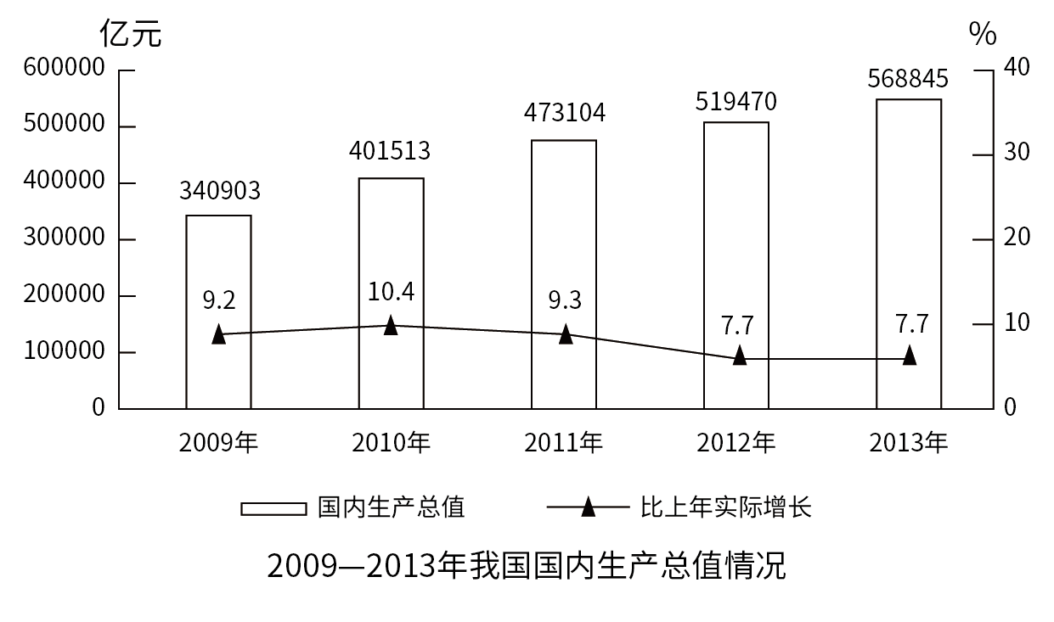
111. (2014河北)2010~2013年，我国国内生产总值同比增加最多的年份是：
A. 2010年
B. 2011年
C. 2012年
D. 2013年

112. (2014河北)2009~2013年，我国国内生产总值实际增长率最高的年份是：
A. 2009年
B. 2010年
C. 2011年
D. 2012年

113. (2014河北)2013年，我国第三产业增加值占国内生产总值的比重比第二产业：
A. 高2.2个百分点
B. 高2.2%
C. 多12520亿元
D. 高3.2个百分点

114. (2014河北)2010—2013年，我国国内生产总值名义增长率最低的年份是：
A. 2010年
B. 2011年
C. 2012年
D. 2013年

115. (2014河北)关于我国GDP情况，以下说法正确的是：
A. 2012年，第一产业增加值占国内生产总值的比重约为10%
B. 从2011年起，国内生产总值实际增长速度已经连续三年低于8%
C. 2010年，第二产业增加值占国内生产总值的比重高于第三产业
D. 2013年，第二产业增加值占国内生产总值的比重最大

2011年河北省农产品出口情况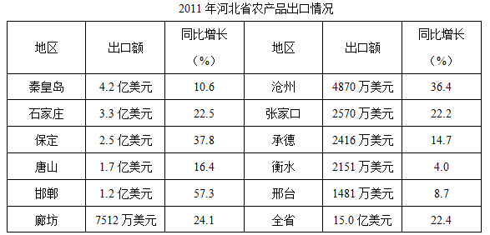2011年，河北省农产品进出口总额41.1亿美元，同比增长21.2%，其中进口同比增长20.6%。2011年12月，河北省农产品出口，进口额均创历史新高，当月进出口4.5亿美元，同比增长30.7%，环比增长35.0%，其中出口1.6亿美元，同比增长8.2%，环比增长8.8%，进口2.9亿美元，同比增长46.6%，环比增长54.5%。2011年，河北省农产品月度出口除2月受春节假期影响外均超过1亿美元，月度同比实现全面增长，环比2月下降较多，5、6、8月有小幅下降，其余各月环比均持续快速增长，12月更是创历史新高；同时，进口规模不断扩大，其中有6个月超过2亿美元，12月创历史新高，直逼3亿美元。
2011年，河北省农产品对主要出口贸易伙伴均实现全面增长，日本是河北省第一大出口贸易伙伴，受日本大地震影响，上半年河北省农产品对日本出口连续快速下滑，8月以后得到恢复，全年对日本出口3.4亿美元，同比微增0.3%；对欧盟和东盟出口增长较为迅速，全年分别对欧盟和东盟出口2.7亿美元和2.4亿美元，分别增长35.6%和25.6%，对韩国出口1.6亿美元，增长18.9%，上述四者合计占出口总额的67.3%。此外，对美国出口9104万美元，增长9.1%，对香港出口6756万美元，增长72.9%，对台湾出口5650万美元，增长26.3%。
116. (2014河北)2010年，河北省农产品进出口贸易逆差约为：
A. 9.4亿美元
B. 11.1亿美元
C. 12.3亿美元
D. 15.6亿美元

117. (2014河北)2011年，石家庄农产品出口额占全省的比重为：
A. 8.0%
B. 12.6%
C. 22.0%
D. 22.5%

118. (2014河北)2011年11月，河北省农产品进出口额占全年的比重为：
A. 8.1%
B. 8.4%
C. 9.2%
D. 9.5%

119. (2014河北)关于河北省农产品进出口额情况，以下说法错误的是：
A. 2011年，河北省农产品月度出口有11个月保持在1亿美元以上
B. 2011年12月，河北省农产品进口、出口、进出口总额均创月度历史最高
C. 2011年，河北省农产品单月进口额均低于3亿美元
D. 2011年，河北省农产品6月的出口额比5月高

120. (2014河北)关于河北省农产品进出口贸易伙伴情况，以下说法错误的是：
A. 2010年，河北省对欧盟的农产品出口贸易额高于对东盟的农产品出口贸易额
B. 2011年，河北省农产品出口对所有贸易伙伴均实现了全面增长
C. 虽然受到日本大地震的影响，2011年河北省农产品对日本的出口贸易额还是保持了正增长
D. 2011年，河北省农产品对日本、欧盟、东盟和韩国的出口贸易额占全年出口总额的2/3以上

2013年，我国农村居民人均纯收入达到8896元，扣除价格因素实际增长9.3%，高出GDP实际增速1.6个百分点。农村居民人均纯收入实际增速高于城镇居民人均可支配收入实际增速2.3个百分点。其中工资性收入4025元，占人均纯收入的45.2%，比上年名义增长16.8%，家庭经营纯收入3793元，占42.6%，名义增长7.4%，转移性收入784元，占8.9%，名义增长14.2%；财产性收入294元，占3.3%，名义增长17.7%。
2013年，农村居民人均消费支出6626元，同比增长9%，增幅比城镇居民人均现金消费支出增速快3.6个百分点。全年农民工总量26849万人，比上年增加633万人，其中，本地农民工10284万人，增长3.6%；外出农民工16610万人，增长1.7%。外出农民工月均收入水平2609元，增长13.9%。
2013年，城镇居民人均可支配收入26955元，比上年名义增长9.7%。在城镇居民人均总收入中，工资性收入名义增长9.2%，经营净收入名义增长9.8%，财产性收入名义增长14.6%，转移性收入名义增长10.1%。
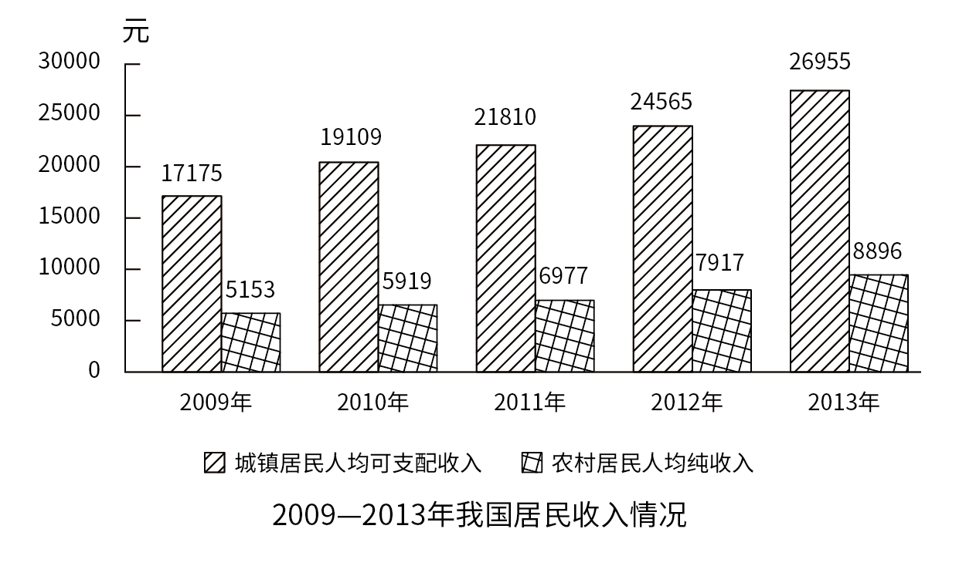2009—2013年我国居民收入情况
121. (2014河北)2012年，我国农村居民家庭经营纯收入约为：
A. 3446元
B. 3532元
C. 3793元
D. 4025元

122. (2014河北)2013年，我国农村居民人均纯收入的名义增长率约为
A. 7.8%
B. 9.3%
C. 10.9%
D. 12.4%

123. (2014河北)2010~2013年，我国城镇居民人均可支配收入名义增长率最高的年份是：
A. 2010年
B. 2011年
C. 2012年
D. 2013年

124. (2014河北)关于我国人民生活情况，以下说法错误的是：
A. 2013年，我国城镇居民人均可支配收入实际增速约为7.0%
B. 2012年，全国农民工总量为26216万人
C. 2009~2013年，我国城乡居民收入比最高的年份是2010年
D. 2013年，我国农村居民人均纯收入中，工资性收入占比最高

125. (2014河北)关于我国城镇居民人均可支配收入，以下说法正确的是：
A. 2013年，在我国城镇居民人均总收入中，转移性收入名义增长最快
B. 2013年，我国城镇居民人均可支配收入比2010年增长了50%以上
C. 2013年，我国城镇居民财产性收入名义增长10.1%
D. 2013年，我国城镇居民人均现金消费支出同比增长5.4%

参考答案与解析
第一部分 客观题
一、单选题
第1题
【知识点】 国内时政
【答案】 A
【解析】 党的十八之后，习近平强调，各级领导干部要带头发扬劳模精神，出实策、鼓实劲、办实事，不图虚名，不务虚功，坚决反对干部群众反映强烈的形式主义、官僚主义、享乐主义和奢靡之风“四风”,以身作则带领群众把各项工作落到实处。所以，正确答案是A。
【来源】 2014年河北公务员考试《行测》真题第1题,09.23今日作业-常识第3题,今日作业-常识-政治第18题

第2题
【知识点】 科技成就
【答案】 B
【解析】 本题考查科技成就。嫦娥三号是中国国家航天局嫦娥工程第二阶段的登月探测器，包括着陆器和月球车。它携带中国的第一艘月球车，并实现中国首次月面软着陆。2013年12月14日，嫦娥三号在月球表面预选区域成功着陆，标志我国已经成为继苏联、美国后世界上第三个实现地外天体软着陆的国家。正确答案为B项。故选B。
【来源】 2014年河北公务员考试《行测》真题第2题

第3题
【知识点】 毛泽东思想与中国特色社会主义理论体系
【答案】 D
【解析】 本题考查时政。2014年1月10日上午，国家科学技术奖励大会在人民大礼堂举行。物理化学家张存浩和物理学家程开甲荣获2013年国家最高科学技术奖。因此，选择D选项。
【来源】 2014年河北公务员考试《行测》真题第3题

第4题
【知识点】 生物医学常识（其它）
【答案】 A
【解析】 受伤后肿胀未划破，正确做法应该是在伤后24小时之内先予冷敷，使毛细血管遇冷而收缩，血流减少，这样破裂的血管容易及时凝血，出血停止，肿胀也就不会继续加重。受伤24小时以后，那些断裂损伤的毛细血管基本发生凝血而不再继续出血，这时再改用热敷，使血管扩张，血流加快，有利于肿胀、水肿的吸收。C、D两项用酒精和碘酒最主要的目的是在伤口破裂时进行消毒杀菌，而对于肿胀起不到实质性的效果。因此，本题的答案为A项。
【来源】 2014年河北公务员考试《行测》真题第4题

第5题
【知识点】 人文常识（其它）
【答案】 C
【解析】 本题考查人文常识。
A项，不当选，董仲舒，西汉儒家代表人物，提出天人感应、三纲五常等重要儒家理论，主张”罢黜百家，独尊儒术“。
B项，不当选，老子，春秋时期道家学派创始人，代表作为《道德经》。崇尚“无为而治”，主张顺其自然，合乎天理，否定有神论。
C项，当选，”民为贵，社稷次之，君为轻”是孟子所提出的，出自孟子的《尽心下》。“民贵君轻”成为后世广泛流传的名言，一直为人们所引用。
D项，不当选，庄子，战国时期道家学派的代表人物，代表作为《南华经》。主张“天人合一”和“清静无为”。
因此本题选C。
【来源】 2014年河北公务员考试《行测》真题第5题

第6题
【知识点】 地理常识（其它）
【答案】 C
【解析】 本题考查地理常识。
A项，不当选，雷雨后感到空气清新，是因为臭氧分子增多，空气成分发生了变化。
B项，不当选，雨水洗刷了空气中的尘埃悬浮物，净化环境，但不是空气清新的主要原因。
C项，当选，闪电会使空气中的部分氧气变成臭氧，臭氧能净化空气杀死细菌，使空气清新。
D项，不当选，雨水冲走地面上的污物，使地面清洁，但与空气变清新没有直接关系。
因此本题选C。
【来源】 2014年河北公务员考试《行测》真题第6题

第7题
【知识点】 人文常识（其它）
【答案】 B
【解析】 本题考查人文常识。
A项，不当选，北方盛产小麦，居民多以面食为主；南方盛产水稻，居民以大米为主食。
B项，当选，南方降雨较多，为避雨防潮，房屋高度比北方高；为排水需要，房屋屋顶坡度比北方大。
C项，不当选，北方黄土多、且粘性较大，砌出来的墙坚固牢靠，多用土坯建房。南方降雨较多，为避雨防潮，多用砖瓦和竹木建房。
D项，不当选，北方多干旱、半干旱气候，草场广布，畜牧业发达，多以马匹为交通工具。南方降水丰富，地表河网密布，为适应“水乡”的船舶运输便应运而生。
因此本题选B。
【来源】 2014年河北公务员考试《行测》真题第7题

第8题
【知识点】 行政法
【答案】 C
【解析】 本题考查法律常识。
《中华人民共和国行政许可法》规定：行政法规可以在法律设定的行政许可事项范围内，对实施该行政许可作出具体规定；地方性法规可以在法律、行政法规设定的行政许可事项范围内，对实施该行政许可作出具体规定；规章可以在上位法设定的行政许可事项范围内，对实施该行政许可作出具体规定；法规、规章对实施上位法设定的行政许可作出的具体规定，不得增设行政许可；对行政许可条件作出的具体规定，不得增设违反上位法的其他条件。
因此本题选C。
【来源】 2014年河北公务员考试《行测》真题第8题

第9题
【知识点】 农业常识
【答案】 D
【解析】 本题考查农业常识。农业现代化是指从传统农业向现代农业转化的过程和手段。在农业现代化过程中，农业日益用现代工业、现代科学技术和现代经济管理方法武装起来，使农业生产力由落后的传统农业日益转化为当代世界先进水平的农业。要保障我国粮食安全，培训农民科学种田是最有效的。农业现代化是一个过程，同时又是我国未来农业发展的方向。故选D。
【来源】 2014年河北公务员考试《行测》真题第9题

第10题
【知识点】 科技常识其它
【答案】 D
【解析】 本题考查化学常识。铁锈主要成分氧化铁与食盐水不起反应；所以A错误。铁锈的主要成分是氧化铁，既不溶于汽油也不与其反应，无法除去，所以B项错误；铁锈既不溶于米酒也不与其反应，所以C项错误。根据铁锈主要成分氧化铁属于金属氧化物，金属氧化物都能与酸发生反应，可以选取醋酸来处理。故选D。
【来源】 2014年河北公务员考试《行测》真题第10题

第11题
【知识点】 行政法
【答案】 B
【解析】 本题考查法律常识。A项，不当选，违纪行为指行政机关及其公务员违反法律、法规、规章以及行政机关的决定和命令，应当承担纪律责任的行为。B项，当选，《中华人民共和国治安管理处罚法》第25条规定，有下列行为之一的，处5日以上10日以下拘留，可以并处500元以下罚款；情节较轻的，处5日以下拘留或者500元以下罚款：（一）散布谣言，谎报险情、疫情、警情或者以其他方法故意扰乱公共秩序的......题干中吴某的行为违反了上述规定，属于行政违法行为。C项，不当选，民事违法行为分为违反合同行为和侵权行为两大类，前者指合同当事人没有合法事由不履行或不完全履行合同义务的行为，后者指合同以外的，非法侵犯他人民事权利的行为。D项，不当选，犯罪行为指对社会有危害性、触犯《中华人民共和国刑法》且受刑罚处罚的行为。因此本题选B。

【来源】 2014年河北公务员考试《行测》真题第11题

第12题
【知识点】 地理常识（其它）
【答案】 D
【解析】 本题考查地理常识。我国领土的最西端在新疆的帕米尔高原。我国领土的四端：最东端约在东经135 度05分，位置在黑龙江省抚远县以东乌苏里江汇入 黑龙江处的耶字界碑东角；最西端约在东经73度40分，位置在新疆维吾尔自治区乌 恰县以西的帕米尔高原；最北端北纬53度30分黑龙江省漠河以北的黑龙江江心；最南端至北纬4度附近南沙群岛南缘的曾母暗沙。故选D。
【来源】 2014年河北公务员考试《行测》真题第12题

第13题
【知识点】 传统文化
【答案】 A
【解析】 本题属于传统文化，主要考察古地理。开封，古称汴州，卞梁等。因此本题选择A选项。
【来源】 专项模考-常识（二）第12题,2014年河北公务员考试《行测》真题第13题

第14题
【知识点】 人文常识（其它）
【答案】 A
【解析】 本题考查人文常识。
A项，当选，京剧中的花旦多指天真活泼、爽朗泼辣的年轻女性，如《勘玉钏》中的韩玉姐。
B项，不当选，青衣主要扮演庄重的青年、中年妇女，表演特点是以唱功为主，动作幅度较小。
C项，不当选，正旦扮演的一般都是端庄、严肃、正派的人物，大多数是贤妻良母，或者是贞节烈女之类的人物。
D项，不当选，武旦大多扮演勇武的女性，如武将和江湖人物中的各类女侠，表演上重武打和绝技的运用。
因此本题选A。
【来源】 2014年河北公务员考试《行测》真题第14题,2018年江苏省无锡市宜兴事业单位公开招聘工作人员《行政职业能力测试》第9题

第15题
【知识点】 人文常识（其它）
【答案】 B
【解析】 本题考查人文常识。
题干词句出自欧阳修的《浪淘沙·把酒祝东风》，意思是今年的花比去年的好，明年的花应该会更漂亮，可惜我该与谁一起欣赏呢？抒发了人生聚散无常的感叹。
A项，不当选，李清照，号易安居士，宋代女词人，宋词婉约派代表，有“千古第一才女”之称。
B项，当选，欧阳修，号醉翁，晚号六一居士，字永叔，北宋政治家、文学家。他与韩愈、柳宗元和苏轼合称“千古文章四大家”。
C项，不当选，李商隐，号樊南生，字义山，晚唐著名诗人。他和杜牧合称“小李杜”。
D项，不当选，苏轼，号东坡居士，字子瞻，世称苏东坡，宋词豪放派代表。北宋著名文学家、书法家、画家。
因此本题选B。
【来源】 2014年河北公务员考试《行测》真题第15题

第16题
【知识点】 毛泽东思想与中国特色社会主义理论体系
【答案】 B
【解析】 Ａ选项总结了中国社会主义建设的经验，提出了调动一切积极因素为社会主义建设事业服务的基本方针，对适合中国情况的社会主义建设道路进行了初步的探索。Ｂ选项论述中国社会主义革命和社会主义建设的重要著作。贯穿全文的基本思想是：把正确区分和处理人民内部矛盾，作为社会主义国家政治生活的主要内容文章指出，社会主义社会的基本矛盾仍然是生产关系和生产力之间的矛盾，上层建筑和经济基础之间的矛盾。但同阶级对抗社会的矛盾根本不同，它是一种又相适应又相矛盾的情况，不具有对抗性，可以经过社会主义制度本身，不断地得到解决。毛泽东全面地分析了各种类型的人民内部矛盾，系统地论述了正确处理各种矛盾的方针政策。指出，要用民主的方法，用“团结—批评—团结”的公式，作为从政治上处理人民内部矛盾的原则；解决经济领域中的矛盾，应依据发展生产，统筹安排，兼顾国家、集体和个人三者利益的原则；科学文化上的问题，应采取“百花齐放，百家争鸣”的方针；民族关系中的矛盾，应采取加强民族团结，帮助各少数民族发展经济文化的方针；在与民主党派关系上，应实行“长期共存，互相监督”的方针等。毛泽东对社会主义社会基本矛盾的论述，特别是关于两类不同性质矛盾的观点，以及处理人民内部矛盾的原则、方针和方法，为马克思主义政治学说史增添了新的内容，对探索社会主义社会的规律，具有重大的理论价值。Ｃ选项帝国主义和中华民族的矛盾，封建主义和人民大众的矛盾，是近代中国社会的主要矛盾。第二章论述了中国革命的对象、任务、动力、性质和特点。毛泽东认为革命的对象是帝国主义和封建主义，而帝国主义是中国人民的第一个和最凶恶的敌人；中国革命的敌人，不但有强大的帝国主义和封建势力，在一定时期还有勾结帝国主义和封建势力的资产阶级反动派，这就使中国革命具有长期性和残酷性的特点。革命的主要形式必须是武装斗争，革命力量只能在农村建立根据地；中国革命有可能在农村建立根据地，走农村包围城市、最后夺取全国政权的道路。当前革命的主要任务，一是推翻帝国主义压迫的民族革命，二是推翻封建主义的民主革命，其中主要的任务是推翻帝国主义的民族革命。革命的性质不是无产阶级社会主义的，而是资产阶级民主主义的；但不是旧式的民主主义革命，而是特殊的新民主主义革命，是无产阶级领导下的几个革命阶级联合的专政；它的前途不是资本主义，而是社会主义。毛泽东指出：无产阶级是中国革命的最基本的动力，农民阶级是革命的主力军，民族资产阶级具有革命性与妥协性，必须对其采取又联合又斗争的态度。无产阶级通过它的先锋队——中国共产党实现革命的领导权，在不同的情形下团结一切可能革命的阶级和阶层，组织革命的统一战线，才能取得最后的成功。《中国革命和中国共产党》根据中国革命的具体情况，明确了革命的任务和性质，分析了各阶级、阶层对革命的态度，制定了符合中国实际的战略和策略，较系统地提出了新民主主义革命的理论，对推动中国革命事业的发展起了重要作用。Ｄ选项泽东此文是为了答复当时党内党外对于农民革命斗争的责难而写的。为了这个目的，毛泽东到湖南做了三十二天的考察工作，并写了这一篇报告。当时党内以陈独秀为首的右倾机会主义者，不愿意接受毛泽东的意见，而坚持自己的错误见解。他们的错误，主要是被国民党的反动潮流所吓倒，不敢支持已经起来和正在起来的伟大的农民革命斗争。为了迁就国民党，他们宁愿抛弃农民这个最主要的同盟军，使工人阶级和共产党处于孤立无援的地位。一九二七年春夏国民党之所以敢于叛变，发动“清党运动”和反人民的战争，主要就是乘了共产党的这个弱点。
【来源】 2014年河北公务员考试《行测》真题第16题

第17题
【知识点】 地理常识（其它）
【答案】 B
【解析】 本题考查地理常识。亚马逊河，位于南美洲北部，是世界上流量、流域最大、支流最多的河流，长度位居世界第二。苏伊士运河连接地中海与红海，提供从欧洲至印度洋和西太平洋附近土地的最近的航线，是亚洲和非洲的分界线。白令海峡是亚洲和北美洲的分界线。霍尔木兹海峡是连接波斯湾和印度洋的海峡，也是唯一进入波斯湾的水道。故选B。
【来源】 2014年河北公务员考试《行测》真题第17题,3.21今日作业-常识判断第2题,7.11今日作业-常识判断第2题

第18题
【知识点】 中国古代史
【答案】 C
【解析】 本题考查历史常识。该成语出自《史记》，讲述的是齐国孟尝君出使秦国被秦昭王扣留，孟尝君的两位食客分别装狗钻入秦营偷盗、装公鸡鸣叫帮助孟尝君脱险的故事，现多用作贬义。故选C。
【来源】 2014年河北公务员考试《行测》真题第18题

第19题
【知识点】 人文常识（其它）
【答案】 B
【解析】 本题考查人文常识。
我国三大石窟分别是：莫高窟，位于甘肃省敦煌市，是随着丝绸之路的兴衰而兴衰。云岗石窟，位于山西省大同市。正准备申办世界文化遗产。龙门石窟，位于河南省洛阳市，莫高石窟主要以壁画和泥塑为主，云岗和龙门石窟以石刻为主。
因此本题选B。
【来源】 2014年河北公务员考试《行测》真题第19题

第20题
【知识点】 毛泽东思想与中国特色社会主义理论体系
【答案】 C
【解析】 2013年12月23日，中央办公厅印发《关于培育和践行社会主义核心价值观的意见》，将24字核心价值观分成3个层面：富强、民主、文明、和谐，是国家层面的价值目标；自由、平等、公正、法治，是社会层面的价值取向；爱国、敬业、诚信、友善，是公民个人层面的价值准则。所以，正确答案是C。
【来源】 2014年河北公务员考试《行测》真题第20题

第21题
【知识点】 标题选择
【答案】 A
【解析】 标题选择题。文段为总-分结构，首句为重点句，其后为解释说明和反面论证的部分。标题填入是重点句的同义替换或精简压缩项。文段关键词为“中国梦”，排除D，BC选项不是重点句的同义替换。因此本题选A。
【来源】 2014年河北公务员考试《行测》真题第21题,2011年重庆公务员考试《行测》真题（春季）第62题,2019年11月16日广西壮族自治区桂林市事业单位考试《职业能力测验》真题第19题

第22题
【知识点】 主旨概括
【答案】 D
【解析】 主旨概括题。找主旨句，对比选项。
文段为分总结构，阐述现状——提出问题——解决对策。在主旨概括题中，对策是重点。文段有明显的表示转折关系的关联词，转折之后是重点——最后一句话提出了解决该问题的对策：“人人行动起来，积极参与治理……才是大道”。四个选项中只有选项D与之吻合。因此，本题答案为D选项。
【来源】 2014年河北公务员考试《行测》真题第22题,2016年广西省桂林市事业单位《职业能力倾向测验》真题第18题,2015年山西阳泉事业单位考试《职业能力倾向测验》真题（部分）第26题

第23题
【知识点】 意图判断
【答案】 B
【解析】 意图判断题。先找主旨句，再结合语境和选项分析有无引申含义。
文段为分总分结构，话题引入－核心观点－预期效果。文段先通过“帮助老年人解决问题”一事引入话题；然后用转折词“但”和对策词“需要”指出“重视老年工作需要关注老年人自己还能做什么”，这是本文重点；最后给出预期效果来论证前文的对策。
对比选项，B项“老有所为”与本文重点相符。
A项“树立生活信心”无中生有。排除A。
C项强调的不是对策，而是实施对策以后的预期效果，偏离主旨，排除C。
D项与本文重点强调的内容完全不一致，文段强调的是让老人能自己做事。排除D。
因此本题选B。
【来源】 2014年河北公务员考试《行测》真题第23题,2015年辽宁铁岭事业单位考试《职业能力倾向测验》真题第24题

第24题
【知识点】 细节理解
【答案】 A
【解析】 细节理解题。通读文段，定位原文。
A项，定位原文“他的那些流芳百世的作品，基本上也是在维也纳居住的时候谱写的”，由此可知并非是“大部分作品”而是“流芳百世的作品”，偷换概念。A项表述与原文不相符。
B项，定位原文“‘交响乐之父’、古典主义音乐的卓越创始人海顿”，可知B项符合文意。
C项，定位原文“贝多芬……在维也纳向海顿学习作曲”，可知C项符合文意。
D项，定位原文“歌曲之王舒伯特，则完完全全生在维也纳，长在维也纳”，可知D项符合文意。
因此本题选A。
【来源】 2014年河北公务员考试《行测》真题第24题,2018年8月24日山西省吕梁市交城县事业单位招聘《公共基础知识》精选真题第24题,2019年3月30日天津市北辰区社区专职党务工作者《综合能力测试》第13题

第25题
【知识点】 下文推断
【答案】 C
【解析】 下文推断题。通读文段，重点看文段最后一层内容。
最后一层提到二三线城市在限购令到期后“未表态”，那么接下来应该继续讲述关于二三线城市限购令到期后的态度如何。观察选项，正确答案为C项。
A项未提及位尾句话题“二三线城市”，排除A项。B项未提到尾句话题“限购令”，排除B项。D项，尾句的话题落在了城市的“表态”上，而D项与“态度”无关，话题不连贯，排除D项。
因此本题选C。
【来源】 2014年河北公务员考试《行测》真题第25题,2015年四川省广安市事业单位考试《职业能力倾向测验》第75题

第26题
【知识点】 主旨概括
【答案】 C
【解析】 整个文段的结构为总分式。文段首句提出作者观点，即“慢慢用餐、吃干净每粒饭的人，身上至少有两项美德”。第二句具体解释其中一项美德是“懂得感恩”，并以“和尚吃净饭粒”为例进行说明；第四句话介绍了另一项美德是“享受福气”，并进行具体阐述享受福气的原因；最后一句话解释说明粮食的作用。因此，整个文段从“慢慢用餐、吃干净每粒饭”这些细小的事件，指出这些珍惜粮食的人身上具有至少两项美德，因此值得人们景仰。A项中的“深刻的人生哲理”表述太泛，与文段重点不相符，故排除；B项表述没有围绕文段重点展开，故排除；D项表述不全面，只是针对“懂得感恩”去说的。故本题的正确答案为C选项。
【来源】 2014年河北公务员考试《行测》真题第26题

第27题
【知识点】 主旨概括
【答案】 A
【解析】 主旨概括题。找主旨句，对比选项。
文段为分总结构。背景铺垫—展开论述—提出观点。文段首先铺垫背景，指出中国“独生子女”普遍存在的观念；然后通过转折词“但”指出“富二代”和“穷二代”的标签干扰了人们的认知；最后通过转折词“其实”和递进词“更”引出文段重点句，即“可以继承的……有父辈走过荆棘之路的坚韧和勇气”。根据主旨句可知，文段重点强的是坚韧和勇气更为重要。A项是重点句的同义替换。
B项，“更关注出身和背景”在文中没有提及，无中生有。排除B。
C项，文中仅指出对于继承父辈的坚韧和勇气，二者是一样的。并未论述二者实际上是平等的。排除C。
D项，“本质的差别”在文中没有提及，无中生有。排除D。
因此本题选A。
【来源】 2014年河北公务员考试《行测》真题第27题

第28题
【知识点】 意图判断
【答案】 A
【解析】 意图判断题。先找主旨句，再结合语境和选项分析有无引申含义。
文段为分总分结构。引出话题—提出观点—补充论述。文段首先引出“教养”这一话题，告诉我们什么是教养。接下来指出教养对于今天是陌生的词汇，后文段通过“不过”转折，转折之后为文段重点，指出“把品味许给了奢华，让空洞的、无止境的消费去遮掩教养的匮乏”，为文段主旨句，后围绕这一主旨句补充论述。对比选项，A项是对主旨句的同义替换。
B项“真正有品味的人”文中没有提及，无中生有。排除B。
C项，文段主体是“教养”，该项未提及。排除C。
D项，“英国传统绅士的品味”真实是什么文中没有提及，无中生有。排除D。
因此本题选A。
【来源】 2014年河北公务员考试《行测》真题第28题,2019年4月20日天津市红桥区司法局招聘社区矫正社会工作者《综合能力测试》第18题,2019年3月30日天津市北辰区社区专职党务工作者《综合能力测试》第10题

第29题
【知识点】 意图判断
【答案】 B
【解析】 意图判断题。先找主旨句，再结合语境和选项分析有无引申含义。
文段为分总结构。背景铺垫—提出问题—给出对策。文段首句铺垫背景，接下来指出当下还有很多亲子关系不融洽这一问题。尾句“其实”之后通过反面论证给出对策，即要掌握良好的沟通机技巧。B项正确。
A项，对应首句背景铺垫部分，偏离主旨。排除A。
C项，为问题表述，文段重在提对策。排除C。
D项，由尾句可知，“建立沟通桥梁”的关键是“掌握良好的技巧”，由此可知亲子沟通根本是“掌握良好的技巧”而非“建立沟通桥梁”。排除D。
因此本题选B。
【来源】 2014年河北公务员考试《行测》真题第29题

第30题
【知识点】 细节理解
【答案】 C
【解析】 细节理解题。通读文段，定位原文。
A项，定位原文“看电脑或电视屏幕，眨眼次数减少，眼睛得不到滋润就易引发干眼症”，可知A项符合文意。
B项，定位原文“长时间使用空调……也是诱因之一”，可知B项符合文意。
C项，定位原文“近来就诊的干眼症患者比以往增多，主要集中在上班族和青少年”，可知年轻人会得干眼症，C项曲解文意。
D项，定位原文“年轻患者增多与电子产品的大量使用……有关”，可知D项符合文意。
因此本题选C。
【来源】 2014年河北公务员考试《行测》真题第30题,2019年3月30日天津市北辰区社区专职党务工作者《综合能力测试》第9题

第31题
【知识点】 细节理解（篇章）
【答案】 D
【解析】 细节理解题。通读文段，定位原文。
A项，定位原文第二段“食品添加剂是指经国家批准，因防腐保鲜、提高加工工艺等需要而加入……”，由此可知是“经国家批准”的，才可以叫做食品添加剂。A项漏掉了这一定语，扩大范围。A项表述不符合文意。
B项，“食用添加剂是有益的”在文中没有提及，属于无中生有。B项表述不符合文意。
C项，“尽量减少使用”文段中并未提及，属于无中生有。C项表述不符合文意。
D项，定位原文第五段“现代食品工业发展离不开食品添加剂”，可知食品添加剂已经不可或缺，符合文意。
因此本题选D。
【来源】 2014年河北公务员考试《行测》真题第31题

第32题
【知识点】 细节理解（篇章）
【答案】 A
【解析】 细节理解题。通读文段，定位原文。
A项的“延年益寿”文段中并未提及，属于无中生有。
B项，定位原文第三段“防腐保鲜”“食品的诱人口感……大多数也是添加剂的功劳”，B项表述与原文相符合。
C项，定位原文第三段“降低血脂”“改善肝功能”“防龋齿”，C项表述与原文相符合。
D项，定位原文第三段“食品添加剂对食品的防腐保鲜效果十分明显”，D项表述与原文相符。
因此本题选A。
【来源】 2014年河北公务员考试《行测》真题第32题

第33题
【知识点】 细节理解（篇章）
【答案】 B
【解析】 细节理解题。通读文段，定位原文。
A项，定位原文第二段，根据“近97%的食品中使用了各类添加剂”，可知约3%的食品没有食品添加剂，A项表述正确。
B项，定位原文第五段“苯甲酸钠只允许在化妆品中使用”，可知苯甲酸钠不属于非法添加物，属于无中生有。B项表述错误。
C项，定位原文第五段“摄入过多的膨松剂或防腐剂……会对胃、肝、肾造成严重危害”和“山梨酸钾可以作为食品防腐剂”，可知C项表述正确。
D项，定位原文第四段“腐乳红曲……能够降低血脂”“甘草里面提取的甜味剂，能改善肝功能”“从玉米芯里面提取的木糖醇具有护肝、防龋齿的作用”，可知D项表述正确。
因此本题选B。
【来源】 2014年河北公务员考试《行测》真题第33题

第34题
【知识点】 细节理解（篇章）
【答案】 D
【解析】 细节理解题。通读文段，定位原文。
A项，定位原文第一段，根据“人们不禁要问，食品添加剂安全吗？”可知A项正确。
B项，定位原文第三段，根据“现在人们所吃的食品的酸、甜、鲜通常不是食品天然拥有的味道，往往是由添加剂‘调’出来的”可知B项正确。
C项，定位原文第二段，根据“目前，近97%的食品中使用了各类添加剂”，可知C项正确。
D项，文中并未提及中美“食品卫生标准”的对比，属于无中生有。D项表述错误。
因此本题选D。
【来源】 2014年河北公务员考试《行测》真题第34题

第35题
【知识点】 标题选择（篇章）
【答案】 B
【解析】 标题选择题。先概括主旨，再由主旨含义提炼标题。
文章为总分结构。文章首先提出问题：“食品添加剂安全吗？”，然后论述食品添加剂的概念、种类以及其在现代食品工业生产中的作用和其对食品安全的影响。由此可知文段主旨是食品添加剂安全与否的问题。B项是对文段主旨的合理概括。
A项，仅为文中的一部分内容，表述片面。排除A。
C项，“前世今生”在文中找不到对应，文段没有介绍食品添加剂的发展历程。排除C。
D项，“食品工业”并非文段重点，排除D。
因此本题选B。
【来源】 2014年河北公务员考试《行测》真题第35题

第36题
【知识点】 实词辨析
【答案】 D
【解析】 实词辨析题。先寻找提示性信息，再对比选项。
第一空与“义务”搭配。“推托”指借故拒绝或推辞，常见搭配对象为别人请求的事，不能与“义务”搭配。排除A项和B项。
再看第二空。根据“要合法经营，不能靠歪门邪道来”可知，此空应体现“谋求利润”的含义。“盈利”指收支相减后的利润，排除C项。“营利”偏于寻求利益，符合语境。
验证第三空。“认真合计一下”搭配得当，且能体现大家商量、盘算一下这件事。
因此本题选D。
【来源】 2014年河北公务员考试《行测》真题第36题

第37题
【知识点】 实词辨析
【答案】 C
【解析】 实词辨析题。先寻找提示性信息，再对比选项。
突破口在第三空，与“力量”搭配。“凝结”指气体变成液体或由液体变成固体，不与“力量”搭配，排除A项和D项。
第二空与“生命”搭配。“焕发”指光彩四射，体现的是一种“精神面貌”。“散发”指分发，发出。此处修饰“生命”，“焕发”比“散发”更为贴切。锁定答案C项。
验证第一空。“何尝”表示反问，放在否定形式前表肯定，符合语境。
因此本题选C。
【来源】 2014年河北公务员考试《行测》真题第37题

第38题
【知识点】 实词辨析
【答案】 C
【解析】 实词辨析题。先寻找提示性信息，再对比选项。
第二空与“不良习气”搭配。“污染”指有害物质混入空气、土壤、水源等而造成危害，与“不良习气”搭配不当，排除A项和D项。“沾染”指因接触而受到不良的影响，与“不良习气”搭配得当。
第三空与“热量”相搭配。“消失”指逐渐减少以至没有，不复存在，不用于形容人体热量，排除B项。“散失”指消散，失去，一般搭配“水分”等，符合语境，锁定答案C项。
验证第一空。“隐藏”真相，搭配得当。
因此本题选C。
【来源】 2014年河北公务员考试《行测》真题第38题

第39题
【知识点】 综合考察
【答案】 B
【解析】 考察实词和成语的运用。先寻找提示性信息，再对比选项。
突破口在第二空。该空与“经济结构”搭配。“调节”指从数量上或程度上调整，使适合要求，不与“经济结构”搭配，排除C项和D项。“调整”指改变原有的情况，使适应客观环境和要求，与“经济结构”搭配得当。
第三空。根据“相隔的不是几小时的车程，而是一个整块大陆”可知，该空应体现“距离远”之意。“天长地久”指时间长久，体现不出“距离远”之意，排除A项。“山长水远”指路途遥远艰难，符合语境。锁定答案B项。
验证第一空。“涌动”着朝气，搭配得当。
因此本题选B。
【来源】 2014年河北公务员考试《行测》真题第39题

第40题
【知识点】 综合考察
【答案】 A
【解析】 考察实词和成语的运用。先寻找提示性信息，再对比选项。
第一空与“个中”搭配，常见固定搭配为“个中滋味”。锁定答案A项。
第二空根据“江城尽显个中滋味，且将它挥洒出来”可知，该空应体现“完全”的含义。B项“痛痛快快”侧重马上，毫不犹豫；C项“兴致勃勃”强调兴趣，二者与“挥洒”搭配不当，排除B项和C项。“淋漓尽致”指尽情、酣畅、非常充分、透彻，符合文意。
验证第四空。根据“这……江城街头巷尾”可知，这句话是对上文的顺承，“便是”有承上之意，符合文意。“踱”到茶馆里，显示出一种悠闲的状态，符合语境。
因此本题选A。
【来源】 2014年河北公务员考试《行测》真题第40题

第41题
【知识点】 综合考察
【答案】 C
【解析】 实词辨析题。先寻找提示性信息，再对比选项。
突破口在第二空，应填入动词，与“担忧”搭配。“反应”做动词时指的是“化学、物理、生物体的变化”，无法与“担忧”搭配，排除A项和B项。“反映”比喻把客观事物的实质表现出来，与“担忧”搭配得当。
第一空。根据顿号可知，该空应与“繁衍”构成并列关系，“存在”指事物持续地占据着时间和空间；实际上有，还没有消失，不能体现“繁衍”之意，排除D项。“生息”指繁殖（人口），能与“繁衍”构成并列关系。锁定答案C项。
验证第四空。“如果……那么……”为固定搭配。
因此本题选C。
【来源】 2014年河北公务员考试《行测》真题第41题

第42题
【知识点】 实词辨析
【答案】 D
【解析】 实词辨析题。先寻找提示性信息，再对比选项。
第一空前面的“它”指的是“生活”，该空应与“生活”搭配。“装载”指用交通工具载，“生活”不属于交通工具；“承载”强调承受重量，一般搭配抽象的词，符合语境，且与后文“轻、重”呼应。排除A项和B项。
根据“轻则……无以进，重则……压沉自己的生活之舟”可知，该空应体现消极感情倾向。“徜徉”指安闲自在地步行，感情倾向偏积极，排除C项。“徘徊”指犹豫不决，感情倾向偏消极，符合语境。锁定答案D项。
验证第三空和第四空。“导致”指引起，一般引起坏结果，符合语境。根据“什么都舍不得撒手”可知，最后一空应体现“什么都不得不撒手”这一含义。“舍弃”符合语境。
因此本题选D。
【来源】 2014年河北公务员考试《行测》真题第42题,2009年福建公务员考试《行测》真题（春季）第40题

第43题
【知识点】 虚词辨析
【答案】 B
【解析】 虚词使用题。
根据“总是寄希望于明天……”和“再美丽的花朵……”可知，文中内容均没有真实发生，仅为假设的一个条件。A项“因为……所以”表因果关系，排除。C项和D项的“只要”和“那么”搭配不当，排除。答案锁定B项。
验证第三空、第四空和第五空。代入验证，均符合语境。
因此本题选B。
【来源】 2014年河北公务员考试《行测》真题第43题

第44题
【知识点】 成语辨析
【答案】 C
【解析】 成语辨析题。先寻找提示性信息，再对比选项。
第一空搭配“战士们”，且和“奋勇杀敌”形成并列关系。“锐不可当”指勇往直前的气势无法抵挡，与“战士们”搭配得当。“无坚不摧”强调没有什么东西不能摧毁，形容力量非常强大，与“战士们”搭配不当，排除B项和D项。
第二空根据“旅行家……”可知，应填入与旅途有关的成语。“含辛茹苦”指忍受种种艰辛和困难，而文段体现不出“艰辛、苦难”的含义，排除A项。“风尘苦旅”指旅途奔波、忙碌劳累，比喻旅途的艰辛劳累，符合语境，锁定答案C项。
验证第三空。根据“谎言编的……”“细心周密的探长……”可知，此空应体现“无破绽”的含义。“天衣无缝”指事物周密完善，找不出什么毛病，符合语境。
因此本题选C。
【来源】 2014年河北公务员考试《行测》真题第44题

第45题
【知识点】 成语辨析
【答案】 A
【解析】 成语辨析题。先寻找提示性信息，再对比选项。
第一空，根据“构成一个巨大的研究空间，潜藏着重大的学术价值”可知，该空应体现“两者结合一起，更有效果”之意。“交相辉映”指各种光亮、色彩等互相映照，常用于形容美好的景象，而文章与“景象”无关。排除B项和C项。“珠联璧合”指杰出的人才或美好的事物结合在一起，体现出《四库全书》和《四库全书总目》的结合，符合文意。
第三空，根据语意可知大家对《图兰朵》的上映很感兴趣。A项“津津乐道”指对感兴趣的事说的很开心。符合文意。D项“口口相传”指不著文字，仅以口头传布或传授，侧重于“传授”，文意与传授无关，且常不和“话题”搭配，排除D项。
验证第二空，根据“老头大冷的天还在早晨打着赤膊跑步”可知，这个事情让人觉得奇怪。“匪夷所思” 指言谈行动离奇古怪，不是一般人根据常情所能想象的，符合文意。
因此本题选A。
【来源】 2014年河北公务员考试《行测》真题第45题,2016年广西省桂林市事业单位《职业能力倾向测验》真题第17题

第46题
【知识点】 基础知识
【答案】 C
【解析】 字音题。C项有误，创伤【chuāng】、长歌当哭【dàng】；ABD读音全部正确。因此本题选C。
【来源】 2014年河北公务员考试《行测》真题第46题

第47题
【知识点】 基础知识
【答案】 B
【解析】 观察选项，A项中“人老心不老”的“老”指年岁大；“老机器”的“老”指陈旧；“老朋友”的“老”指时间久的；“老地方”的“老”指原来的。加点词的词义不完全相同，排除。B项中“反戈一击”“易如反掌”“反客为主”“反守为攻”的“反”均指（对立面）转换；翻过来。加点词的词义相同。C项中“见教”的“见”表示对我怎么样；“见解”和“固执己见”的“见”均指对于事物的看法、意见；“见义勇为”的“见”指看到、看见。加点词的词义不完全相同，排除。D项中“诊断准确”“断案如神”“妄下断语”的“断”指判断、决定；“断章取义”的“断”指分成两段或几段。加点词的词义不完全相同，排除。
因此本题选B。
【来源】 2014年河北公务员考试《行测》真题第47题

第48题
【知识点】 基础知识
【答案】 C
【解析】 俗语运用题。
A项明修栈道、暗度陈仓是比喻用一种假象迷惑对方，实际上却另有打算，文意是指比较隐含的逼迫员工辞职，而不是迷惑。故错误。
B项当面锣对面鼓是比喻面对面地商量、对证或争论。电视不能面对面的商量对证或争论，故错误。
D项是外来的和尚好念经是表意为外地来的和尚比本地和尚念经念的好。现在多用于贬义，是说现在有些人做事或处世不相信身边熟悉的人，而盲目地信奉外人的话。文意更侧重于外国留学生重视汉语，而不是不相信身边的人，错误。
C项看菜吃饭、量体裁衣是用尺量身材的大小长短进行裁剪。比喻根据具体情况办事。
因此本题选C。
【来源】 2014年河北公务员考试《行测》真题第48题

第49题
【知识点】 基础知识
【答案】 A
【解析】 A项是比喻，将投下云影比喻成暗花。B项是排比。C项中柳林铺笑，红旗飘飘把手招，很明显将柳林、红旗拟人化。D项皮鞋油广告：××牌皮鞋油。为足下添光，是双关，“足下”有两个意思是一指脚，二是古代下称上或同辈相称的敬词。“添光” 有两个意思是一是鞋上添光，二是给人添光加彩。因此本题选A。
【来源】 2014年河北公务员考试《行测》真题第49题

第50题
【知识点】 病句辨析
【答案】 D
【解析】 A项，提炼主干成分，他写东西和画，是谓语和宾语搭配不当，画不能写。B项提炼主干成分是'嘶叫是家虫”，主干犯了主宾搭配不当的错误。C项'并成为人文主义者的武器，用来反对神权，”很明显句子是缺乏主语，即句子成分残缺。故选D。
【来源】 2014年河北公务员考试《行测》真题第50题

第51题
【知识点】 病句辨析
【答案】 B
【解析】 病句辨析题。
B项中 “其”指代不明，可指“她”，也可指“作品”。因此本题选B。
【来源】 2014年河北公务员考试《行测》真题第51题,2015年云南省丽江市华坪县事业单位考试《职业能力倾向测验》真题第37题

第52题
【知识点】 歧义句辨析
【答案】 C
【解析】 歧义句辨析题。C项可以理解为他离开这里一个多小时，也可以指持续走的状态一个多小时了。因此本题选C。
【来源】 2014年河北公务员考试《行测》真题第52题,2015年河南开封市事业单位考试《职业能力倾向测验》第56题

第53题
【知识点】 基础知识
【答案】 A
【解析】 字形题。
B项“啄”应为“琢”；C项，“尊”应为“樽”指酒杯；D项“莘”应为“薪”。
薪尽火传：薪：柴。柴虽烧尽，火种仍留传。（前一根柴刚烧完，后一根柴已经烧着，火永远不熄）比喻师父传业于弟子，一代代地传下去。
移樽就教：樽：古代盛酒器；就：凑近。端着酒杯离座到对方面前共饮，以便请教。比喻主动去向人请教。
因此本题选A。
【来源】 2014年河北公务员考试《行测》真题第53题

第54题
【知识点】 基础知识
【答案】 D
【解析】 观察选项，A项用于形容画面各个部分的紧密关系，而“水乳交融”的主体必须是抽象的，不可用于物质实体，成语使用错误，排除。B项句意为部分河段出现枯水的情况，而“江河日下”侧重情况变坏，不能体现“枯水”的含义，且“江河日下”本身就是对客观情况的描述，与后文的“情况”重复，成语使用错误，排除。C项句意为商场面积大而消费者少，而“僧多粥少”指人多东西少，与句意相悖，成语使用错误，排除。D项句意为限制消费并不能从根本上解决公共权力滥用的问题，“釜底抽薪”指从根本上解决问题，与句意相符，且与“扬汤止沸”形成反向呼应，成语使用恰当。
因此本题选D。
【来源】 2014年河北公务员考试《行测》真题第54题

第55题
【知识点】 语句排序
【答案】 C
【解析】 语句排序题。大胆猜测，小心求证。
观察选项特征，确定首句。④句作为首句出现三次，首先验证。④句为提出概念，可以作首句。其中，B项先出现“变形”的例子⑤句，再引出“变形”的概念③句，不符合逻辑，排除B。
⑤句和②句均论述“艺术美学”的话题，且先否再立，根据话题一致原则，⑤句与②句应该连在一起，且⑤句在②句的前面，排除A项和D项。
因此本题选C。
【来源】 2014年河北公务员考试《行测》真题第55题

第56题
【知识点】 幂次数列
【答案】 B
【解析】 本题为多级数列。变化趋势平缓，优先考虑做差。
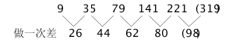
新数列是公差为18的等差数列。因此本题选B。
解法二：
幂次数附近波动。
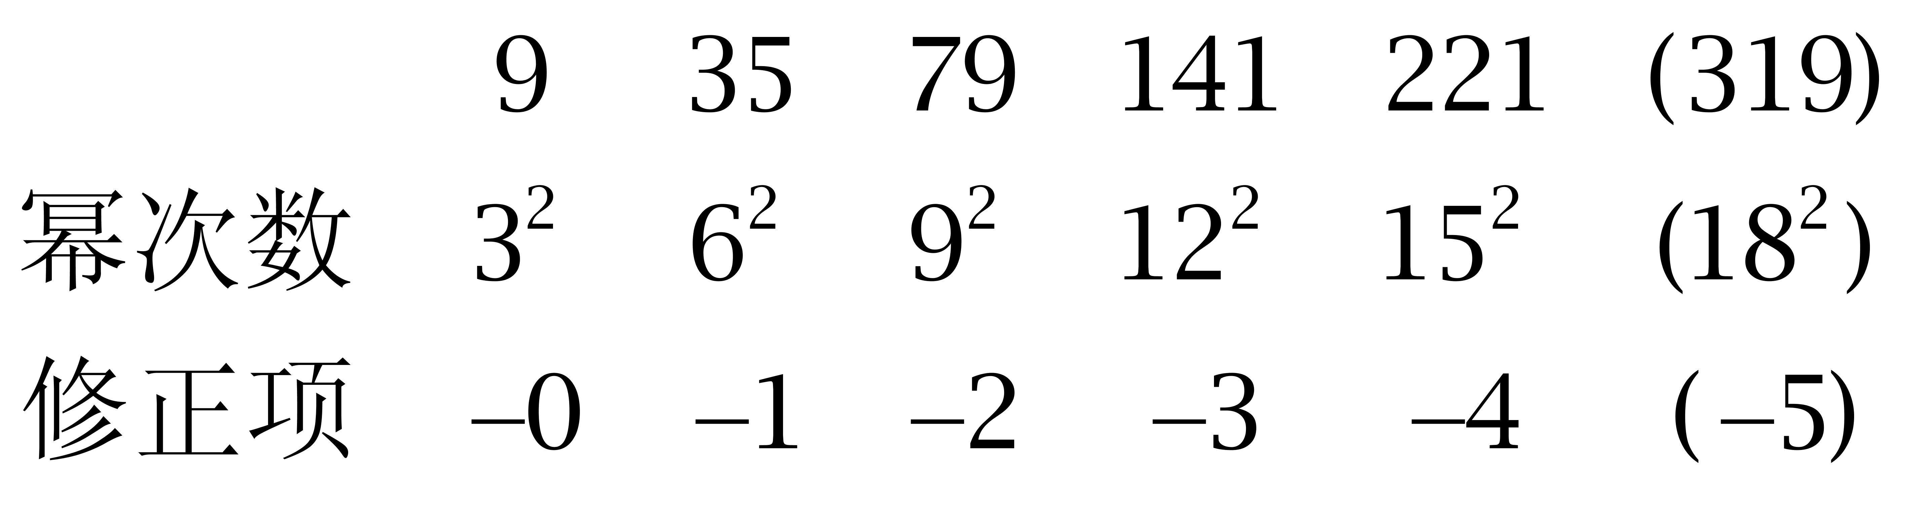
因此本题选B。
【来源】 2014年河北公务员考试《行测》真题第56题,2019年4月21日中共浙江省委办公厅事业单位《综合能力测试》真题第44题

第57题
【知识点】 幂次数列
【答案】 C
【解析】 本题为幂次数列。幂次数附近波动。
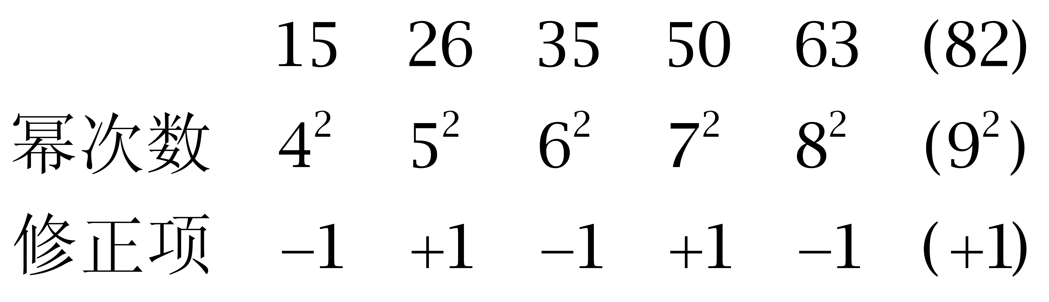
因此本题选C。
【来源】 2014年河北公务员考试《行测》真题第57题

第58题
【知识点】 多级数列
【答案】 D
【解析】 本题为基本数列。相邻项之间倍数关系明显。
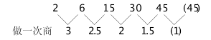
因此本题选D。
【来源】 2014年河北公务员考试《行测》真题第58题

第59题
【知识点】 拆分数列
【答案】 A
【解析】 本题为特殊数列，各个数位数字加和依次为10，11，12，13，14，（15）。因此本题选A。
【来源】 2014年河北公务员考试《行测》真题第59题

第60题
【知识点】 拆分数列
【答案】 B
【解析】 本题为特殊数列，原数列转化为4×11，4×13，4×17，4×19，4×23，（4×29=116）；乘号后为质数数列。因此本题选B。
【来源】 2014年河北公务员考试《行测》真题第60题,2019年广东省肇庆市鼎湖区事业单位集中公开招聘工作人员考试 《职业能力测验》第38题

第61题
【知识点】 代数计算
【答案】 A
【解析】 本题为常规计算。原式=20132013×20142014。判定2013n的个位数，只需判定3n的个位数即可，3n的个位数为3、9、7、1……以4为循环周期，2013÷4=503…1，故32013与31的尾数相同，为3；同理20142014与42的个位数相同，为6；两者相乘，即3×6=18，故20132013×20142014的个位数为8。因此本题选A。
【来源】 2014年河北公务员考试《行测》真题第61题

第62题
【知识点】 排列组合基本原理
【答案】 A
【解析】 本题为排列组合问题。
2000-6000之间不含数字5的自然数，千位为6的数字只有6000一项，因此只需找到2000~5999之间不含数字5的数字个数，千位上数字有2、3、4三种选择，百位、十位、个位分别可以是0,1,2,3,4,6,7,8,9有9种选择，根据分步乘法原理，共有3×9×9×9=2187个数，再加上数字6000一项，共有2187+1=2188个自然数。因此本题选A。
【来源】 2014年河北公务员考试《行测》真题第62题

第63题
【知识点】 基础行程
【答案】 C
【解析】 本题为行程问题。
小伟往返运动的过程，去时的上坡和返回时下坡等距离，因此往返的平均速度=2v1v2/(v1+v2)=2×80×100/(80+100)=1600/18。往返共用时间为36min，单程时间为18min，故家到学校路程为(1600/18)×18=1600。因此，本题选C。
【来源】 2014年河北公务员考试《行测》真题第63题,2018年1月12日江苏省泰兴市事业单位《职测能力测试》第36题

第64题
【知识点】 平面几何
【答案】 B
【解析】 本题为几何问题，如图，从点A翻转到点A1的位置需翻转四次。
第一次翻转，以D为圆心，以AD为半径，点A转动1/4个圆弧，所走路程为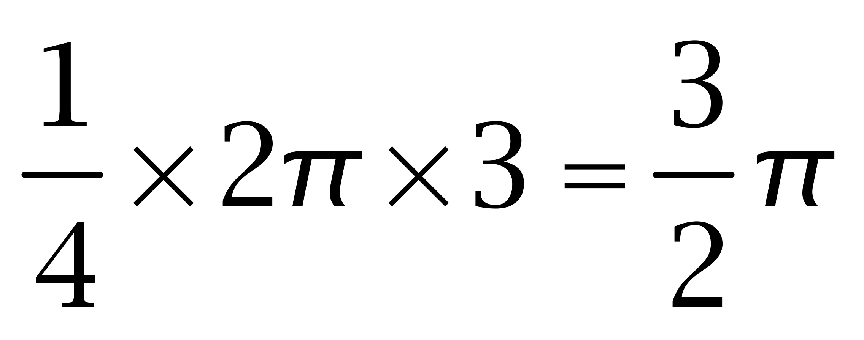；
第二次翻转，以A为圆心，转动1/4个圆弧，但点A没有动，所走路程为0；
第三次翻转，以B为圆心，以AB为半径，点A转动1/4个圆弧，所走路程为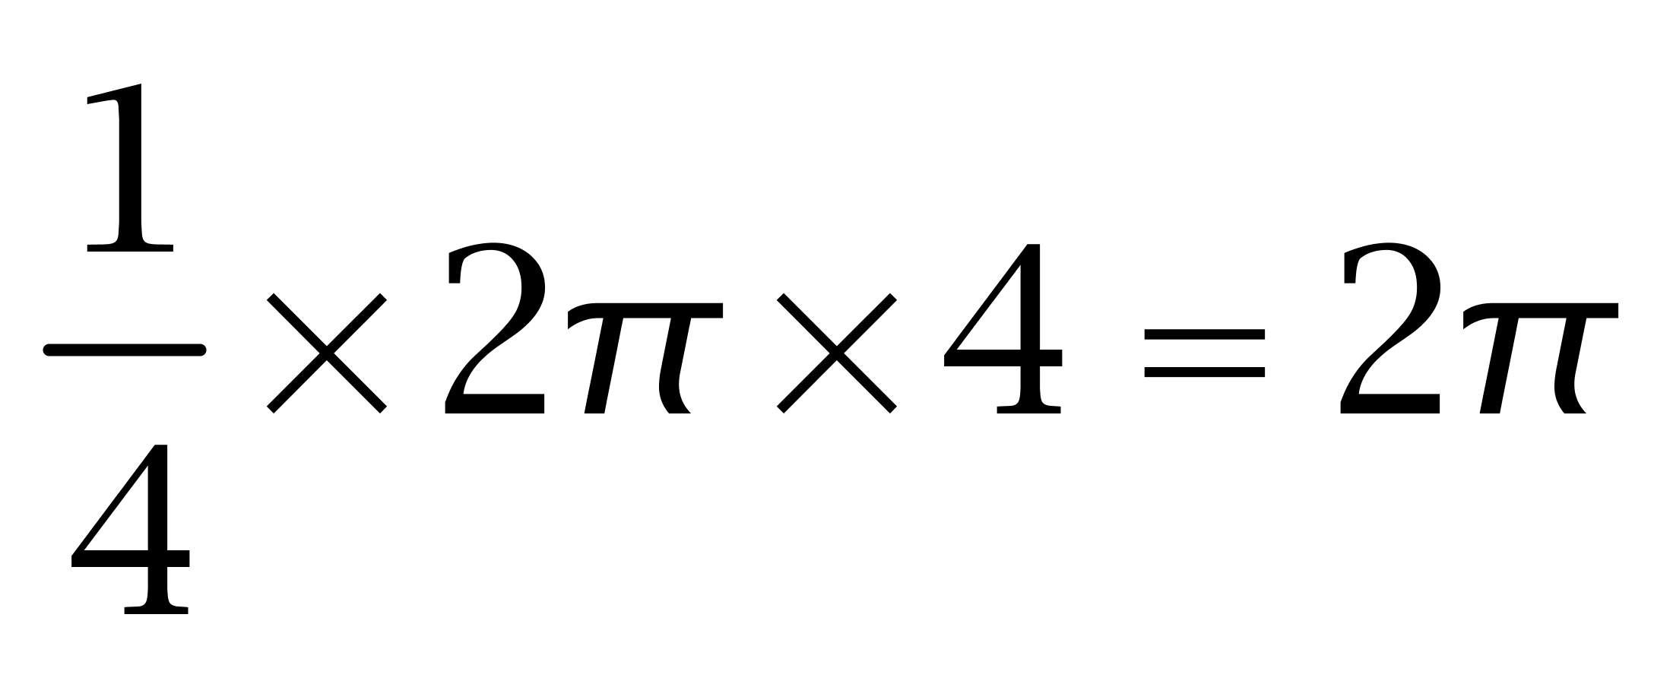；
第四次翻转，以C为圆心，以AC为半径（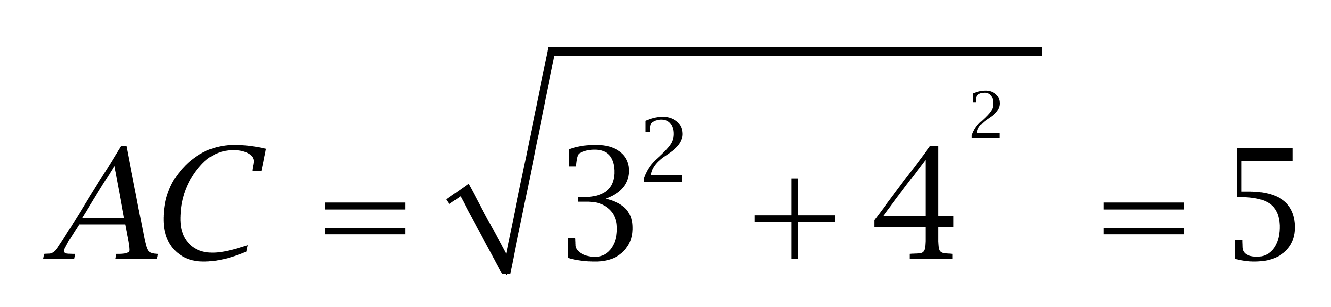），点A转动1/4个圆弧，所走路程为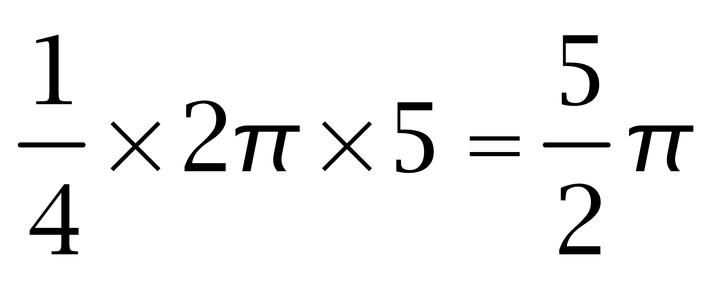。，总的路程为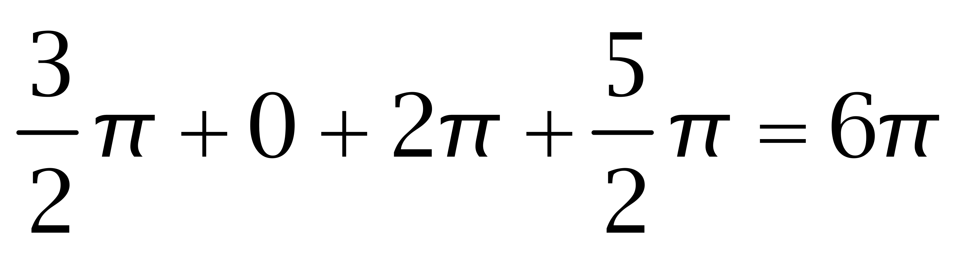。因此本题选B。
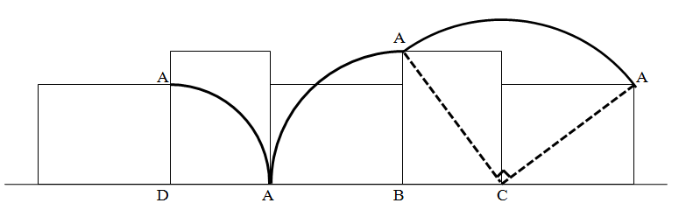
【来源】 2014年河北公务员考试《行测》真题第64题

第65题
【知识点】 不定方程(组)
【答案】 C
【解析】 本题为不定方程问题。
【方法一】为使在耗油量最少的情况下将货物运完，则每辆车都充分使用。设大卡车为x辆，小卡车y辆，耗油量z升。根据“甲地有177吨货物要一起运到乙地，大卡车的载重量是5吨，小卡车的载重量是2吨”可列方程：5x+2y=177……①；根据“大小卡车从甲地到乙地的耗油量分别是10升和5升”可列方程：10x+5y=z……②；②-2①得，y+354=z。要使z最小，则y取最小值，当y=0，5x=177，不符合充分使用条件；当y=1，5x+2=177，解得x=35，符合充分使用条件，此时z=354+1=355。因此，本题选C。
【方法二】要使在耗油量最少的情况下将货物运完，则每辆车都充分使用。设大卡车为x辆，小卡车y辆，耗油量z升。根据“大小卡车从甲地到乙地的耗油量分别是10升和5升”可列方程：10x+5y=z，根据尾数法可知10x尾数为0，5y尾数为0或5，则z的尾数为0或5，结合选项，只有C项尾数为5。因此，本题选C。
【来源】 2014年河北公务员考试《行测》真题第65题

第66题
【知识点】 天平问题
【答案】 A
【解析】 本题为趣味杂题，&quot;平均”分成3份，步骤如下：第1次，在天平左侧放入30克的砝码，然后将300克味精分别放入天平两侧，使天平平衡，此时左侧有味精330÷2-30=135克；第2次，用30克和5克砝码称出135克中味精的35克，剩余的为100克味精；第3次，用100克味精作为砝码再称出100克，剩下100克，此时300克味精&quot;平均”分成3份。&quot;至少”需要3次。因此本题选A。解法二：步骤如下：第1次，先用30克和5克砝码称出35克味精。第2次，再将35克味精作为砝码，和30克砝码一起称出65克味精，此时已称出100克味精。第3次，最后用100克味精作为砝码称出100克味精，还剩100克，此时300克味精&quot;平均”分为3份。故&quot;至少”需要3次。因此本题选A。
【来源】 2014年河北公务员考试《行测》真题第66题,2012年浙江公务员考试《行测》真题第79题,2017年9月河北省石家庄市直事业单位考试《职业能力测试》第105题

第67题
【知识点】 蒸发稀释
【答案】 B
【解析】 本题为溶液问题。
加水过程中，溶液量发生变化，溶质不变，可以采用赋值溶质的解题思路。
原溶液的浓度为15%，即3/20，加水后的浓度为10%，即1/10。赋值溶质为3（1,3的最小公倍数），则原溶液为3÷15%=20，加水后的溶液为3÷10%=30，即加入的水量为30-20=10，再加入同样多的水后，溶液质量为30+10=40，溶液浓度为3÷40=7.5%。因此本题选B。
【来源】 2014年河北公务员考试《行测》真题第67题

第68题
【知识点】 其他趣味杂题
【答案】 B
【解析】 本题为趣味杂题。根据题目，可以得到集训人数的三个条件，条件一：180＜人数＜240（因此题目要求每个人均有座位，但没说明每辆车均坐满）；条件二：200＜人数＜300；条件三：人数是平方数（组数×每组人数，且二者相等）。将四个选项分别代入：A选项240人，不满足第三个条件排除；B选项225人三个条件均满足；C选项201人，不满足第三个条件排除；D选项196人不满足第二个条件排除。因此本题选B。
【来源】 2014年河北公务员考试《行测》真题第68题

第69题
【知识点】 基础行程
【答案】 D
【解析】 本题为行程问题，根据&quot;相同”路线和&quot;匀速”行驶，可用代入排除法。A选项：甲从0时到3时，走了20-5=15千米，故速度为15÷3=5千米/小时，正确，排除；B选项：乙从0时到1时，走了20千米，故速度为20千米/小时，正确，排除；C选项：乙出发1小时后到达B地，甲出发3小时后到达B地，故晚到2小时，正确，排除。因此本题选D。
【来源】 2014年河北公务员考试《行测》真题第69题

第70题
【知识点】 平面几何
【答案】 C
【解析】 本题为几何问题。利用三角形三边关系，两边之和大于第三边，两边之差小于第三边，由此可知 15-3＜x＜15+3，得到12＜x＜18，因此第三边x可以取13、14、15、16、17五种，组成的三角形就有5个，因此本题选C。
【来源】 2014年河北公务员考试《行测》真题第70题

第71题
【知识点】 二集合容斥
【答案】 D
【解析】 本题为容斥问题。
根据两集合容斥原理公式：A+B-A∩B＝总-都不，即：参加数学+参加物理-都参加的人数=总人数-都未参加，代入数据：30+32-都参加的人数=60-20，解得，都参加的人数=22人，因此本题选D。
【来源】 2014年河北公务员考试《行测》真题第71题,2019年1月25日山东省滨州市阳信县部分单位公开招聘劳务派遣工作人员《职业能力第25题

第72题
【知识点】 平面几何
【答案】 A
【解析】 本题为几何问题。根据图中程序流程，机器人从原点出发，行进一周回到原点，程序结束。多边形外外角和为360度，向前走1米后向右转18度，则走一周之后转了360/18=20次，每转一次行进1米，所以一共走了20米，因此本题选A。
【来源】 2014年河北公务员考试《行测》真题第72题

第73题
【知识点】 牛吃草问题
【答案】 A
【解析】 本题为牛吃草问题。设泉水涌出速率为x，抽水机抽水速率为1，水池原有水量为t，则可以列三个方程：
t+40x=5×40，
t+15x=10×15，
t+xy=14y，
解得x=2，t=120，y=10，因此本题选A。
【来源】 2014年河北公务员考试《行测》真题第73题

第74题
【知识点】 基础费用
【答案】 C
【解析】 本题为费用问题。
方法一：设进价X元每千克，小草莓进了Y千克，则根据利润400X+0.1XY=2100，X（400+Y）=3000，两式消去X，可得Y=200，X=5，则大草莓利润为5元，小草莓获利为0.5元，乙超市获利为(5+0.5)/2×600=1650元。因此本题选C。
方法二：赋值草莓进价为10元，则大的卖价为20元，小的卖价为11元，第二个超市的卖价为（20+11）/2=15.5,可计算得利润率为(15.5-10)/10=55%,故乙超市的获利为3000*55%=1650，因此本题选C。
【来源】 2014年河北公务员考试《行测》真题第74题,今日作业-数量4-费用、年龄第14题

第75题
【知识点】 其他趣味杂题
【答案】 D
【解析】 本题为趣味杂题。木料长22米，工人两头各锯1米，剩下20米，锯了四次锯成5根长度相等的木条，因此每根长4米，因此本题选D。
【来源】 5.25今日作业-数量关系第10题,08.17今日作业-数量关系第10题,2014年河北公务员考试《行测》真题第75题,3.08今日作业-数量关系第10题,6.21今日作业-数量关系第10题,09.13今日作业-数量关系第10题

第76题
【知识点】 样式类
【答案】 D
【解析】 本题属于样式类，主要考查对称性。
第一列图形均为轴对称图形，第二列图形均为中心对称图形，第三列图形均为横纵均对称图形。
A项和B项均为横轴对称图形，C项为纵轴对称图形，排除。
因此本题选D。

【来源】 2014年河北公务员考试《行测》真题第76题

第77题
【知识点】 样式类
【答案】 C
【解析】 本题属于样式类，主要考查对称性。
题干图形均只有一条对称轴，且依次为横轴对称、竖轴对称、横轴对称、(竖轴对称)。
A项、B项和D项均有两条对称轴，故排除。
因此本题选C。

【来源】 2014年河北公务员考试《行测》真题第77题

第78题
【知识点】 数量类
【答案】 A
【解析】 本题属于数量类，主要考查数线段和运算规律。
第一组图形，内外线段数分别为（3，6），（10,12），（4,5），外边图形的线段数与内部图形的线段数相减为3，2，1；
第二组图形，内外线段数分别为（5，8），（6，8），外边图形的线段数与内部图形的线段数相减为3，2，应选差为1的图形。
A项：内外线段数分别为（3，4），差为1。
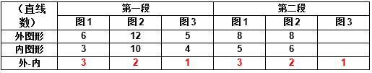
因此本题选A。
【来源】 2014年河北公务员考试《行测》真题第78题,今日作业-判断-图推数量类第2题

第79题
【知识点】 样式类
【答案】 B
【解析】 本题属于样式类，主要考查样式运算。
每组图形中，图1和图2得到图3的规律为：
三角+黑球=三角；黑球+方形=方形；空白+三角=黑球；方形+三角=方形。
应选左上角应为正方形，右上为黑球，左下为三角，右下为方形的图形。
因此本题选B。
【来源】 2014年河北公务员考试《行测》真题第79题

第80题
【知识点】 样式类
【答案】 B
【解析】 本题属于样式类，主要考查样式遍历。
第一组图形的全集为“3个月牙（2白1黑）、3个三角（2白1黑）、3个矩形（2白1黑）”，第三行缺少由“1个白月牙、1个白三角、1个黑矩形”组成的图形。
因此本题选B。

【来源】 2014年河北公务员考试《行测》真题第80题,【长线班】判断1-图形推理1第16题

第81题
【知识点】 单定义
【答案】 D
【解析】 本题属于单定义中的脉络型，主要考查“社会学”相关的知识。
场依存性是指：把外部参照作为信息加工的依据；难以摆脱环境因素的影响。
A项：强调的是学习的自主性，未体现“把外部参照作为信息加工的依据”，不符合定义，排除。
B项：有自己的看法说明自主性很强，未体现“把外部参照作为信息加工的依据”，不符合定义，排除。
C项：做事情由内在动机支配，未体现“把外部参照作为信息加工的依据”，不符合定义，排除。
D项：做事情由外在动机支配，体现了“把外部参照作为信息加工的依据”，会受到“环境因素的影响”，符合定义。
因此本题选D。
【来源】 2014年河北公务员考试《行测》真题第81题

第82题
【知识点】 单定义
【答案】 D
【解析】 本题属于单定义中的要件型，主要考查“方式”这一个要件。
流水作业的方式是：顺序作用于劳动对象。
A项：10个单位承担10个标段作业，体现出“顺序作用于劳动对象”，符合定义，排除。
B项：完成一个施工对象后再完成下一个，体现出“顺序作用于劳动对象”，符合定义，排除。
C项：10层的任务完成后再转移到11层，体现出“顺序作用于劳动对象”，符合定义，排除。
D项：对所有施工对象同时开工，未体现出“顺序作用于劳动对象”，不符合定义，当选。
因此本题选D。
【来源】 2014年河北公务员考试《行测》真题第82题

第83题
【知识点】 单定义
【答案】 A
【解析】 本题属于单定义中的要件型，主要考查“客体”和“属”这两个要件。
继续教育的关键信息是：（1）客体：针对“专业技术人员”；（2）属：非学历教育。
A项：社会主义市场经济理论课教师，属于（1）专业技术人员，暑期培训属于（2）非学历教育，符合定义，当选。
B项：通过教育取得本科文凭，属于学历教育，并非（2）非学历教育，不符合定义，排除。
C项：攻读高一级学位，属于学历教育，并非（2）非学历教育，不符合定义，排除。
D项：下岗职工并非（1）专业技术人员，不符合定义，排除。
因此本题选A。
【来源】 2014年河北公务员考试《行测》真题第83题

第84题
【知识点】 单定义
【答案】 C
【解析】 本题属于单定义中的效应型，主要考查“心理学”相关的效应定律。
登门槛效应是指：先接受别人微不足道的要求，之后就有可能接受更大的要求。
A项：先签名（小要求）再捐款（更大的要求），捐款人数增加了20%，符合定义，排除。
B项：老师先提出小要求，接着提出了更高的要求，符合定义，排除。
C项：消费者并没有针对企业提出要求，而是企业为了提高销量而做出的主动行为，且之前的牙膏本来就卖的很好，获得了市场的好评，不符合定义，当选。
D项：随着小猪体重的增加，小和尚的臂力和轻功都提高了，这正是老和尚的用意，也是老和尚的要求，小和尚每天坚持抱小猪过河是先接受了老和尚的小要求，等猪长大了之后他每天抱着大猪相当于更大的要求，符合定义，排除。
因此本题选C。
【来源】 6.29今日作业-判断推理第4题,09.21今日作业-判断推理第14题,2.22今日作业-判断推理第14题,2014年河北公务员考试《行测》真题第84题,6.03今日作业-判断推理第14题,08.26今日作业-判断推理第14题

第85题
【知识点】 单定义
【答案】 D
【解析】 本题属于单定义中的要件型，主要考查“种差”和“属”这两个要件。
谣言传播的关键信息是：（1）种差：不正确事实；（2）属：非正式渠道传播。
A项：新闻是由记者现场采访后制作，未体现（1）“不正确事实”，且在电视台播放也不属于（2）“非正式渠道传播”，不符合定义，排除。
B项：以社会事件为背景写出的词，未体现（1）“不正确事实”，不符合定义，排除。
C项：公开的案情未体现（1）“不正确事实”，不符合定义，排除。
D项，网民发表“据说地震是人为的，和美国有关”的帖子，体现了对“事实的蓄意渲染”，体现出（1）“不正确事实”，百度贴吧传播，体现出（2）非正式渠道传播，符合定义，当选。
因此本题选D。
【来源】 2014年河北公务员考试《行测》真题第85题

第86题
【知识点】 单定义
【答案】 D
【解析】 本题属于单定义中的要件型，主要考查“原因”和“结果”这两个要件。
生态入侵的关键信息是：（1）原因：把某些生物带入适宜其栖息和繁衍的地区；（2）结果：该生物种群不断扩大，危害当地的生产和生活，改变当地生态环境。
A项：致病性菌株的散播造成结核病在周围居民中流行，并没有体现（2）改变当地的生态环境，不符合定义，排除。
B项：杂交后培育出优良品种，未体现（2）危害当地的生产和生活，不符合定义，排除。
C项：由于核素泄露使某种植物发生变异，繁殖能力强，未体现（1）把某些生物带入适宜其栖息和繁衍的地区，不符合定义，排除。
D项：凤眼莲被引进我国并疯狂蔓延，体现了（1）把某些生物带入适宜其栖息和繁衍的地区，由于凤眼莲的疯狂蔓延导致鱼虾绝迹，体现了（2）该生物种群不断扩大，危害当地的生产和生活，改变当地生态环境，符合定义，当选。
因此本题选D。
【来源】 2014年河北公务员考试《行测》真题第86题,2010年国家公务员考试《行测》真题第95题

第87题
【知识点】 单定义
【答案】 B
【解析】 本题属于单定义中的脉络型，主要考查“医学”相关的知识。
恐惧症是指：对某种物体或某种环境的非理性的、不适当的恐惧感。
A项：被壮硕的狼狗盯着，说明面临危险，因此吓得跑掉可以理解，并非“非理性的、不适当的恐惧感”，不符合定义，排除。
B项：看到印有深海的图片，属于“面对某种物体”，感到呼吸困难、心跳加快，属于“对深海非理性的、极端的恐惧”，符合定义，当选。
C项：同事醉酒开车，说明情况危险，因此小李害怕可以理解，并非“非理性的、不适当的恐惧感”，不符合定义，排除。
D项：脑海中浮现恐怖场景，是想象中的画面，并非“面对某种物体或环境”，不符合定义，排除。
因此本题选B。
【来源】 2014年河北公务员考试《行测》真题第87题,2010年浙江公务员考试《行测》真题（A卷）第107题,2015年河南省新郑市事业单位考试《职业能力倾向测验》第58题

第88题
【知识点】 单定义
【答案】 B
【解析】 本题属于单定义中的要件型，主要考查“前提”和“结果”这两个要件。
敌意性归因偏差的关键信息是：（1）前提：在情景不明的情况下；（2）结果：将对方的动机或意图视为有敌意。
A项：领导对小张的评价是根据得票情况进行断定的，不属于（1）在情景不明的情况下，不符合定义，排除。
B项：小王对于小刘的劝解，体现出（1）在情景不明的情况下，小刘认为是故意来挖苦他的，体现了（2）将对方的意图视为有敌意，符合定义，当选。
C项：觉得陈强作弊，是王老师对陈强取得好成绩的原因猜测，未体现王老师对陈强（2）“有敌意”，不符合定义，排除。
D项：李总认为赵总过于维护自己部门的利益，并非（2）“有敌意”，不符合定义，排除。
因此本题选B。
【来源】 2014年河北公务员考试《行测》真题第88题,2011年云南公务员考试《行测》真题第87题,2011年四川公务员考试《行测》真题（上半年）第87题,2011年天津公务员考试《行测》真题第87题,2011年宁夏公务员考试《行测》真题第87题,2011年山东公务员考试《行测》真题-4月24日第87题,2011年山西公务员考试《行测》真题第87题,2011年广西公务员考试《行测》真题第87题,2011年江西公务员考试《行测》真题第87题,2011年海南公务员考试《行测》真题第87题,2011年湖北公务员考试《行测》真题第87题,2011年湖南公务员考试《行测》真题第87题,2011年福建公务员考试《行测》真题（春季）第87题,2011年贵州公务员考试《行测》真题第87题,2011年辽宁公务员考试《行测》真题第87题,2011年重庆公务员考试《行测》真题（春季）第87题,2011年陕西公务员考试《行测》真题第87题,2011年青海公务员考试《行测》真题第87题,2011年黑龙江公务员考试《行测》真题第87题,2011年西藏公务员考试《行测》真题第87题

第89题
【知识点】 单定义
【答案】 B
【解析】 本题属于单定义中的要件型，主要考查“目的”这一个要件。
考试信度的目的是：反映考生真实水平。
A项：学生成绩偏高是由于老师押中题目，并未“反映考生真实水平”，对考试信度影响较大，排除。
B项：90%女生没有答对这道足球题，反映出女生对这一题目的“真实水平”掌握比较差，对考试信度影响较小，当选。
C项：老师给学生指定考试范围会降低考试难度，并未“反映考生真实水平”，对考试信度影响较大，排除。
D项：评定标准不同导致两位老师打分不一样，并未“反映考生真实水平”，对考试信度影响较大，排除。
因此本题选B。
【来源】 2014年河北公务员考试《行测》真题第89题

第90题
【知识点】 单定义
【答案】 C
【解析】 本题属于单定义中的脉络型，主要考查“管理学”相关的效应定律。
手表定律是说：“一只表可以使人明确知道时间；两只时间不一致的表，反而使看表的人失去准确判断时间的信心”。即当面临两个标准或两个准则时，无法做出准确判断。
A项：两个显示不同路线的导航，相当于“两只时间不一致的表”，感到慌张，相当于“使看表的人失去准确判断时间的信心”，符合定义，排除；
B项：同一任务，需目标明确、评价体系单一，相当于“一只表可以使人明确知道时间”，符合定义，排除；
C项：不确定买什么，不是由于两个不同的标准而导致的，而是自己没有明确的目标，未体现“两只时间不一致的表”，不符合定义，当选；
D项：两种不同的价值观，相当于“两只时间不一致的表”，行为混乱，相当于“使看表的人失去准确判断时间的信心”，符合定义，排除。
因此本题选C。
【来源】 2014年河北公务员考试《行测》真题第90题,2015年山东公务员考试《行测》真题-5月30日第73题

第91题
【知识点】 语义类
【答案】 C
【解析】 本题属于语义类，主要考查比喻义关系。
庆丰包子象征简朴，属于象征义关系。
A项：太阳是光明的，与黑暗无关，排除；
B项：藏羚羊属于保护动物，属于种属关系，排除；
C项：鸽子象征和平，属于象征义关系，当选；
D项：黄连属于中药，属于种属关系，排除。
因此本题选C。
【来源】 2014年河北公务员考试《行测》真题第91题

第92题
【知识点】 映射类
【答案】 D
【解析】 本题属于映射类，主要考查对应关系。
审判时有的可以旁听，有的不可以旁听。
A项：先抢险救灾，后善后处理，属于顺承关系，排除；
B项：观众观看演出，属于主宾关系，排除；
C项：财政政策属于宏观调控，属于种属关系，排除；
D项：开会时有人可能学习，有人可能不学习，当选。
因此本题选D。
【来源】 2014年河北公务员考试《行测》真题第92题

第93题
【知识点】 映射类
【答案】 C
【解析】 本题属于映射类，主要考查作者对应关系。
莫等闲，白了少年头，空悲切的作者是岳飞，二者属于诗词和作者对应关系。
A项：离离原上草，一岁一枯荣的作者是白居易，而不是李白，排除；
B项：举头望明月，低头思故乡的作者是李白，而不是杜牧，排除；
C项：问君能有几多愁，恰似一江春水向东流的作者是李煜，二者属于诗词和作者对应关系，与题干逻辑关系一致，符合；
D项：同是天涯沦落人，相逢何必曾相识的作者是白居易，而不是杜甫，排除。
因此本题选C。
【来源】 2014年河北公务员考试《行测》真题第93题

第94题
【知识点】 集合类
【答案】 A
【解析】 本题属于集合类，主要考查交叉关系。
有的大学校长是教授，有的大学校长不是教授，二者属于交叉关系。
A项：有的编剧是诗人，有的编剧不是诗人，属于交叉关系，当选；
B项：白洋淀和衡水湖均属于湖，属于并列关系，排除；
C项：市长是是政府的一种职务，属于对应关系，排除；
D项：刑警和消防队员是两种不同职业，属于并列关系，排除。
因此本题选A。

【来源】 2014年河北公务员考试《行测》真题第94题

第95题
【知识点】 映射类
【答案】 D
【解析】 本题属于映射类，主要考查原理对应关系。
潜水艇在仿生学中借助鱼的特点，潜水艇是模仿鱼在水中沉浮的原理制造出的，二者是仿生学对应关系。
A项：飞机在仿生学中借助鸟的特点，属于对应关系，但顺序颠倒，排除；
B项：大部分泳衣跟鲨鱼没有仿生学上的对应关系。（如小部分模仿鲨鱼皮肤制作的高科技泳衣）可以归为模仿鲨鱼的特点，但并未明确体现出工作原理上的对应，排除；
C项：虾和汽车没有明显逻辑关系，排除；
D项：雷达是模仿蝙蝠在夜间安全飞行的原理制造出的，雷达在仿生学中借助了蝙蝠的特点，当选。
因此本题选D。
【来源】 2014年河北公务员考试《行测》真题第95题,2017年新疆公务员考试《行测》真题第96题

第96题
【知识点】 映射类
【答案】 D
【解析】 本题属于映射类，主要考查功能对应关系。
轮船可以运输，两者功能对应，从词性上看，轮船为名词，运输为动词。
A项：跑步机并没有长寿的功能，排除；
B项：蛋糕并没有生日的功能，排除；
C项：导航仪用于导航路线，路线为名词，排除；
D项：医生可以治病，两者功能对应，词性上，医生为名词，治病为动词，与题干中的关系相符。
因此本题选D。
【来源】 2014年河北公务员考试《行测》真题第96题

第97题
【知识点】 映射类
【答案】 B
【解析】 本题属于映射类，主要考查必要条件对应关系。
题干中氧气是燃烧的必要条件。
A项：电不是亮灯的必要条件，点亮煤油灯不需要电。
B项：水是生命存在的必要条件，与题干一致。
C项：自转不是潮汐的必要条件，潮汐的出现是受了太阳和月亮引力的作用。
D项：糖不是面包的必要条件。
因此本题选B。
【来源】 综合模考第一季第88题,2014年河北公务员考试《行测》真题第97题

第98题
【知识点】 映射类
【答案】 B
【解析】 本题属于集合类，主要考查并列关系和递进关系。
小学、中学、大学，三者为并列关系，属于事物发展的三个阶段，阶段上递进。
A项：下单、转账属于实物发展的阶段，下单和转账均属于交易，排除；
B项：招聘、录用、培训，三者为并列关系，属于事物发展的三个阶段，各阶段为递进关系，当选；
C项：购房、首付和中介并非并列关系，中介属于购房的辅助机构，排除；
D项：买票、安检、登机属于事物的发展过程，顺序颠倒，排除。
因此本题选B。
【来源】 2014年河北公务员考试《行测》真题第98题

第99题
【知识点】 映射类
【答案】 C
【解析】 本题属于映射类，主要考查空间对应关系。
电脑桌上有微机，办公室里有电脑桌，范围逐渐扩大。
A项：仪器和小白鼠的范围大小不确定，排除；
B项：门和窗均属于家具，属于并列关系，排除；
C项：炒锅里有芹菜，食堂里有炒锅，当选；
D项：牛和马均属于动物，属于并列关系，排除；
因此本题选C。
【来源】 2014年河北公务员考试《行测》真题第99题

第100题
【知识点】 集合类
【答案】 A
【解析】 本题属于集合类，主要考查包容和并列关系。
科学包括社会科学和自然科学，科学和二者属于包含关系，且二者属于并列关系，自然科学包括生命科学，二者属于包含关系。
A项：第二产业包括建筑业和工业，第二产业和二者属于包含关系，且二者属于并列关系，工业包括钢铁业，二者属于包含关系，与题干逻辑关系一致，符合；
B项：医院里有医生，二者属于对应关系，排除；
C项：工程车和轿车二者不属于包含关系，排除；
D项：社区里有房屋，二者属于对应关系，排除。
因此本题选A。
【来源】 2014年河北公务员考试《行测》真题第100题,2019年山西省阳泉市直事业单位《行政职业能力测验》真题第89题

第101题
【知识点】 原因解释
【答案】 B
【解析】 本题属于论证类，主要考查原因解释。
题干现象为：金雕追击野狼的飞行范围通常很大，但根据无线电传导器的追踪，金雕仅在放飞地4公里范围内飞行。
A项，该项说明无线电传导器削弱了金雕的飞行能力，但至于削弱到何种程度无法知晓，不能解释，排除；
B项，该项说明放飞地2公里范围内有羊群，羊群是野狼袭击的目标，那狼群也在附近，从而说明金雕也在2公里范围内活动，可以解释；
C项，放飞地的野狼几乎绝迹，那金雕会去更远处追击野狼，而不是在放飞地4公里范围内飞行，不能解释，排除；
D项，金雕无法飞到更远的地方，但是否是'4公里范围”之外无法知晓，不能解释，排除。
因此本题选B。
【来源】 2014年河北公务员考试《行测》真题第101题

第102题
【知识点】 归纳推理
【答案】 D
【解析】 本题属于归纳推理，主要考查可以推出。
A项：题干中没有涉及“生态环境”的问题，故不能推出；
B项：由题干内容可知“气温上升”和“海洋哺乳动物捕食竞争加剧”是并列关系，故不能推出；
C项：磷虾的密度继续减少会使得阿德利企鹅和帽带企鹅的数量减少，但是不一定会灭绝，故不能推出；
D项：由题干“气温上升且其他海域的哺乳动物增多导致南极哺乳动物捕食竞争加剧”指出了两个原因共同导致了帽带企鹅的生存受到威胁，从题干中可以推出。
因此本题选D。
【来源】 专项模考-判断（四）第19题,专项模考-判断（二）第19题,2014年河北公务员考试《行测》真题第102题,2012年国家公务员考试《行测》真题第113题,专项模考-判断（二）第19题,2015年贵州铜仁市事业单位考试《职业能力倾向测验》真题第92题

第103题
【知识点】 论证类
【答案】 D
【解析】 本题属于论证类，主要考查演绎论证。
论点：房屋装修可能引发白血病。
论据：来医院看白血病的孩子都表现出一个共同的特点，他们大多在发病前半年内，家里进行了房屋的豪华装修。
A项，无关选项。白血病病人中孩子的比例，与论点无关，排除；
B项，无关选项。孩子家庭经济状况是否富裕，与论点无关，排除；
C项，增加反向论据。病毒也是引起白血病的主要因素，那说明房屋装修可能不是白血病的原因，具有削弱作用，排除；
D项，增加新论据。白血病的孩子基本情况相同，也就排除了其他因素的干扰，说明房屋装修可能是白血病的原因，具有加强作用，当选。
因此本题选D。
【来源】 2014年河北公务员考试《行测》真题第103题

第104题
【知识点】 真假推理
【答案】 B
【解析】 本题属于真假推理，主要考查矛盾关系。
甲说&quot;是丙的名字”和丙说&quot;不是丙的名字”为矛盾关系。甲和丙中&quot;必有一真一假”。只有一人猜对了，则一定在甲和丙中，其余信息为假。乙说：&quot;不是我的名字。”为假，则是乙的名字。
因此本题选B。
【来源】 2014年河北公务员考试《行测》真题第104题,2015年云南省丽江市永胜县事业单位考试《职业能力倾向测验》真题（部分）第85题

第105题
【知识点】 平行结构
【答案】 C
【解析】 首先：翻译题干。条件①：海拔越高，大气压强越小；条件②：兰州的海拔高于天津，结论是兰州的大气压强比天津小，且兰州和天津是并列关系。然后：逐一判断选项逻辑结构。A项条件①：产品质量越好并且广告投入越多，产品销量就越大；条件②：甲公司投入的广告费比乙公司多，但甲公司只是广告投入比乙公司多，推不出销售量比乙公司大，错误；B项：老张和他的儿子不是并列关系，错误；C项条件①：一棵树的年头越长，它的年轮越多→条件②：老张家的槐树年头比老李家的槐树年头长，结论是老张家的槐树年头比老李家的长，且老张家的槐树和老李家的槐树属于并列关系，与题干推理类似，正确；D项条件①：词汇量大→条件②：英语比意大利语难学，不能由难学推出词汇量大，犯了肯后的错误，错误。因此本题选C。
【来源】 2014年河北公务员考试《行测》真题第105题,2015年四川省甘孜藏族自治州事业单位考试《职业能力倾向测验》第80题

第106题
【知识点】 论证类
【答案】 C
【解析】 本题属于论证类，主要考查演绎论证。
论点：如果这一论文能尽早发表的话，这6周内许多这类患者均可以避免患病。
论据：某医学杂志首次发表了关于这一成果的论文，从杂志社收到该论文到公开发表间隔了6周。
A项，无关选项。山茱萸会引起消化系统的不适与山茱萸可以避免患病无关，论题不一致，排除；
B项，无关选项。论文是否送有关专家审查，与论点无关，论题不一致，排除；
C项，削弱论点。该项指出服用药两个月才有作用，说明即使论文尽早发表，6周内无法发挥作用，即许多患者仍不可避免患病，直接否定论点，具有削弱作用，当选；
D项，不明确选项。山茱萸的作用有待进一步证实，功效不明确，排除。
因此本题选C。
【来源】 2014年河北公务员考试《行测》真题第106题

第107题
【知识点】 论证类
【答案】 D
【解析】 本题属于论证类，主要考查演绎论证。
论点：A城所面临的拥挤居住条件导致市民健康状况明显下降的问题必定会在B城出现。
论据：A城和B城两个城市的面积和人口相当。
A项，无关。'人口数量”和'人口密度”与一个城市的居住条件无必然联系，故是否对二者进行区分与题干论点无关，话题不一致，排除；
B项，无关选项。'面积”和'人口”与一个城市的居住条件无必然联系，故是否对二者进行区分与题干论点无关，话题不一致，排除；
C项，加强项。拥挤的居住条件是导致市民健康状况下降的唯一原因，题干指出A城和B城的面积和人口相当，即同样拥挤，那么B城也会面临同样的问题，具有加强作用，排除；
D项，切断联系。相同的人口密度可以有不同的居住条件，因此，不能从B城和A城人口密度相同，推出居住条件相同，切断了论点和论据的联系，具有削弱作用。
因此本题选D。
【来源】 2014年河北公务员考试《行测》真题第107题

第108题
【知识点】 其他论证
【答案】 C
【解析】 本题属于其他逻辑类。
这个人的两种行为所要表达的意思是完全相反的，一个是禁止人们吸烟，一个是允许人们吸烟。
两种行为发生在同一个人身上，体现出这个人本身在心理上没有更倾向于哪一个。
A项，体现出主人倾向于禁止吸烟，排除；
B项，不能说主人做出两种相反的行为就说主人的思维混乱，排除；
C项，体现出了没有更倾向于哪一个，正确；
D项，体现出主人倾向于允许吸烟，排除。
因此本题选C。
【来源】 2014年河北公务员考试《行测》真题第108题

第109题
【知识点】 论证类
【答案】 D
【解析】 本题属于论证类，主要考查演绎论证。
已知前提：法治有缺陷，德治有缺陷。
已知结论：应建立全新的德法并治的二元体制。
默认假设：建立“德治”和“法治”之间的关系，两者都要。
A项，无关选项。说明了德治和法治的作用对象相同，并非需要两者并治的关系，排除；
B项，削弱选项。提到法律的作用越来越小，意图说明应重德治，而非德法并治，排除；
C项，可行性。德治和法治存在若干不同点，说明了两者结合的可行性；
D项，必要性。社会稳定必须德法并治，说明了两者结合的必要性。
因此本题选D。
【来源】 2014年河北公务员考试《行测》真题第109题

第110题
【知识点】 论证类
【答案】 B
【解析】 本题属于论证类，主要考查演绎论证。
已知前提：W市的家庭在夏天特别容易发生纠纷。
已知结论：H牌空调能使您家庭更加和睦。
默认假设：建立空调温度和家庭和睦之间的关系。
①的说法虽然提到了气温与家庭纠纷之间的关系，但强调的是“纯属巧合”，是在表达两者之间没有必然联系，属于削弱选项，①错误；
②的说法证实了温度和家庭纠纷之间的必然关系，属于搭桥；同时，广告的目的是为了能够使H牌空调有销量，即需要证明“更和睦”能够带来销量，即明确当地人民希望家庭和睦，②正确；
③的说法证明了人们希望家庭和睦，符合搭桥，③正确。
因此本题选B。
【来源】 2014年河北公务员考试《行测》真题第110题

第111题
【知识点】 增长量大小比较
【答案】 B
【解析】 本题为增长量大小比较问题。
定位柱状图可知，2009—2013年国内生产总值分别为340903亿元、401513亿元、473104亿元、519470亿元、568845亿元。根据公式增长量=现期值-基期值简单计算可知， 2010年国内生产总值增加401513-340903≈61000亿元， 2011年国内生产总值增加473104-401513≈71000亿元，2012年国内生产总值增加519470-473104≈46000亿元，2013年国内生产总值增加568845-519470≈50000亿元，可见增加最多的是2011年。
因此本题选B。

【来源】 2014年河北公务员考试《行测》真题第111题

第112题
【知识点】 直接读数比较
【答案】 B
【解析】 本题为直接读数比较问题。
定位折线图可知，2009—2012年国内生产总值实际增长率分别是9.2%、10.4%、9.3%、7.7%，可见增长率最高的是2010年（10.4%）。
因此本题选B。

【来源】 2014年河北公务员考试《行测》真题第112题

第113题
【知识点】 简单计算
【答案】 A
【解析】 本题为简单计算问题。
定位文字材料可知，第二产业、第三产业增加值占国内生产总值的比重分别为43.9%、46.1%，我国第三产业增加值占国内生产总值的比重比第二产业高46.1%-43.9%=2.2%，即高2.2个百分点。
因此本题选A。

【来源】 2014年河北公务员考试《行测》真题第113题

第114题
【知识点】 增长率大小比较
【答案】 D
【解析】 本题为增长率大小比较问题。
定位柱状图可知，2009—2013年国内生产总值分别为340903亿元、401513亿元、473104亿元、519470亿元、568845亿元。 根据公式增长率=(现期值-基期值)/基期值可知，各年份增长率分别为：2010年：(401513-340903)/340903≈60000/340000=17.6%，2011年：(473104-401513)/401513≈72000/400000≈18%，2012年：(519470-473104)/473104≈46000/473000≈9.7%，2013年：(568845-519470)/519470≈49400/520000≈9.6%，可见最小的是2013年。
因此本题选D。
【计算方法】增长率=(现期值-基期值)/基期值

【来源】 2014年河北公务员考试《行测》真题第114题

第115题
【知识点】 综合分析
【答案】 C
【解析】 本题为综合分析问题。
A选项，定位文字材料和表格材料可知，2012年第一产业增加值相关数据未知，可见无法计算第一产业增加值占国内生产总值的比重，错误；
B选项，定位折线图可知，2011年实际增长速度9.3%，不可能低于8%，错误；
C选项，定位文字材料可知，2013年第三产业增加值占比首次超过第二产业，可见2013年之前第二产业占比均高于第三产业，正确；
D选项，定位文字材料可知，2013年第二产业增加值占国内生产总值比重（43.9%）小于第三产业（46.1%），错误。
因此本题选C。
【知识点】A选项，直接读数；B选项，直接读数；C选项，比重大小比较；D选项，直接读数比较。

【来源】 2014年河北公务员考试《行测》真题第115题

第116题
【知识点】 基期加减
【答案】 A
【解析】 本题为基期加减问题。
定位表格材料和文字材料第一段可知，2011年，河北省农产品进出口总额41.1亿美元，同比增长21.2%，其中进口同比增长20.6%。根据表格最后一行可知，全年出口额15.0亿美元，同比增长22.4%。可见2011年进口额为41.1-15.0=26.1亿美元。根据公式基期量=现期量/(1+增长率)可知，2010年贸易逆差为26.1/(1+20.6%)-15.0/(1+22.4%)≈11.1/1.22≈9.1亿美元，A选项最接近。
因此本题选A。
【计算方法】基期量=现期量/(1+增长率)
【注】逆差=进口-出口

【来源】 6.14今日作业-资料分析第17题,09.06今日作业-资料分析第4题,01.17今日作业-资料分析第4题,2014年河北公务员考试《行测》真题第116题,6.27今日作业-资料分析第4题,09.19今日作业-资料分析第13题

第117题
【知识点】 现期比重
【答案】 C
【解析】 本题为现期比重问题。
定位表格材料可知，2011年石家庄出口额3.3亿美元，全省出口额15.0亿美元。根据公式比重=部分/整体可知，2011年石家庄占全省的比重为3.3/15=22%。
因此本题选C。
【计算方法】比重=部分/整体

【来源】 2014年河北公务员考试《行测》真题第117题

第118题
【知识点】 基期比重
【答案】 A
【解析】 本题为基期比重问题。
定位文字材料第一段和第二段可知，2011年，河北省农产品进出口总额41.1亿美元；2011年12月进出口4.5亿美元，环比增长35.0%。根据公式基期量=现期量/(1+增长率)可知，2011年11月河北省农产品进出口额为4.5/(1+35%)=4.5/1.35≈3.3亿美元。根据公式比重=部分/整体可知，11月河北省农产品进出口额占全年的比重为3.3/41.1≈8.1%。
因此本题选A。
【计算方法】基期量=现期量/(1+增长率)，比重=部分/整体。

【来源】 2014年河北公务员考试《行测》真题第118题

第119题
【知识点】 综合分析
【答案】 D
【解析】 本题为综合分析问题。
A选项，定位文字材料第三段可知，2011年，河北省农产品月度出口除2月受春节假期影响外均超过1亿美元，可见有11个月的出口额保持在1亿美元以上，正确；
B选项，定位文字材料第二段可知，2011年12月，河北省农产品出口、进口额均创历史新高，可见进出口总额也创新高，正确；
C选项，定位文字材料第三段可知，2011年12月，进口规模创历史新高，直逼3亿美元，可见单月进口额均小于3亿美元，正确；
D选项，定位文字材料第三段可知，出口额环比5、6、8月有小幅下降，可见6月出口额小于5月，错误。
因此本题选D。
【知识点】A选项，直接读数；B选项，简单计算；C选项，直接读数；D选项，直接读数比较。

【来源】 2014年河北公务员考试《行测》真题第119题

第120题
【知识点】 综合分析
【答案】 B
【解析】 本题为综合分析问题。
A选项，定位文字材料第四段可知，2011年，全年分别对欧盟和东盟出口2.7亿美元和2.4亿美元，分别增长35.6%和25.6%。根据公式基期量=现期量/(1+增长率)可知，2010年对欧盟出口额为2.7/(1+35.6%)≈2.7/1.36≈1.98亿美元，对东盟出口额为2.4/(1+25.6%)≈2.4/1.26≈1.9亿美元，可见欧盟高于东盟，正确；
B选项，定位文字材料第四段可知，河北省农产品主要出口贸易伙伴均实现全面增长，可见并非所有，错误；
C选项，定位文字材料第四段可知，全年对日本出口同比微增0.3%，保持了正增长，正确；
D选项，定位文字材料第四段可知，河北省对日本、欧盟、东盟和韩国四者出口合计占出口总额的67.3%，大于2/3，正确。
因此本题选B。
【计算方法】基期量=现期量/(1+增长率)
【知识点】A选项，基期量大小比较；B选项，直接读数；C选项，直接读数；D选项，直接读数。

【来源】 2014年河北公务员考试《行测》真题第120题

第121题
【知识点】 基期量计算
【答案】 B
【解析】 本题为基期量计算问题。
定位文字材料第一段可知，2013年农村家庭经营纯收入3793元，名义增长7.4%，根据公式基期量=现期量/(1+增长率)可知，2012年我国农村居民家庭经营纯收入约为3793/(1+7.4%)≈3794/1.07≈3530元，B选项最接近。
因此本题选B。
【计算方法】基期量=现期量/(1+增长率)

【来源】 2014年河北公务员考试《行测》真题第121题

第122题
【知识点】 基础增长率
【答案】 D
【解析】 本题为基础增长率问题。
定位柱状图可知，2013年我国农村居民人均纯收入为8896元，2012年为7917元，根据公式增长率=(现期值-基期值)/基期值可知，2013年的名义增长率为(8896-7917)/7917≈1000/8000≈12.5%，D选项最接近。
因此本题选D。
【计算方法】增长率=(现期值-基期值)/基期值
【注】名义增长率即为增长率。
【拓展】名义增长率就是咱们传统上说的增长率；实际增长率就是扣除价格因素（通货膨胀）后的增长率，例如一个物品从1元涨价到1.5元，名义上涨价50%，其中涨价0.2元可能是因为通货膨胀，钱不值钱了，所以实际上只是单纯涨价0.3元，涨价30%。如果题干没有要求区分二者，一般问的增长率即为名义增长率！也就是给什么数据用什么数据即可！

【来源】 2014年河北公务员考试《行测》真题第122题

第123题
【知识点】 增长率大小比较
【答案】 B
【解析】 本题为增长率大小比较问题。
定位柱状图可知，2009年—2013年的城镇居民人均可支配收入分别为17175元、19109元、21810元、24565元、26955元。根据公式增长率=(现期值-基期值)/基期值可知，2010年城镇居民人均可支配收入名义增长率为(19109-17175)/17175≈1900/17200≈11%，2011年城镇居民人均可支配收入名义增长率为(21810-19109)/19109≈2700/19100≈14%，2012年城镇居民人均可支配收入名义增长率为(24565-21810)/21810≈2800/21800≈13%，2013年城镇居民人均可支配收入名义增长率为(26955-24565)/24565≈2400/24600≈10%，可见增长率最高的是2011年。
因此本题选B。
【计算方法】增长率=(现期值-基期值)/基期值

【来源】 2014年河北公务员考试《行测》真题第123题

第124题
【知识点】 综合分析
【答案】 C
【解析】 本题为综合分析问题。
A选项，定位文字材料第一段可知，2013年，我国农村居民人均纯收入达到8896元，扣除价格因素实际增长9.3%，农村居民人均纯收入实际增速高于城镇居民人均可支配收入实际增速2.3个百分点，可见城镇居民人均可支配收入实际增速9.3%-2.3%=7%，正确；
B选项，定位文字材料第二段可知，2013年，全年农民工总量26849万人，比上年增加633万人，可见2012年农民工总量为26849-633=26216万人，正确；
C选项，定位柱状图可知，2009年城乡居民收入比为17175/5153≈3.3，2010年城乡居民收入为19109/5919≈3.2，可见2009年大于2010年，错误；
D选项，定位文字材料第一段可知，农村居民人均纯收入中，工资性收入（4025元）最大，其占比（45.2%）也最高，正确。
因此本题选C。
【知识点】A选项，简单计算；B选项，简单计算；C选项，比值大小比较；D选项，直接读数比较。

【来源】 2014年河北公务员考试《行测》真题第124题

第125题
【知识点】 综合分析
【答案】 D
【解析】 本题为综合分析问题。
A选项，定位文字材料第一段可知，2013年，工资性收入比上年名义增长16.8%，家庭经营纯收入名义增长7.4%，转移性收入名义增长14.2%；财产性收入，名义增长17.7%，错误；
B选项，定位柱状图可知，2010年、2013年城镇居民人均可支配收入分别为19019元、26955元，根据公式增长率=(现期值-基期值)/基期值可知，2013年城镇居民人均可支配收入比2010年增长(26955-19109)/19109≈7900/19100＜50%，错误；
C选项，定位文字材料第三段可知，城镇居民财产性收入名义增长14.6%，错误；
D选项，定位文字材料第二段可知，2013年，农村居民人均消费支出6626元，同比增长9%，增幅比城镇居民人均现金消费支出增速快3.6个百分点，可见城镇居民人均现金消费支出同比增长9%-3.6%=5.4%，正确。
因此本题选D。
【计算方法】增长率=(现期值-基期值)/基期值
【知识点】A选项，直接读数；B选项，基础增长率；C选项，直接读数；D选项，简单计算。

【来源】 2014年河北公务员考试《行测》真题第125题

